Засновники: Національна бібліотека України імені В. І. Вернадського, Національна юридична бібліотека.
Заснований у 2011 році. Видається раз на два тижні.
Головний редактор: Ю. Половинчак
Редакційна колегія: Н. Іванова (відповідальна за випуск), Т. Дубас, Ю. Калініна-Симончук.
Адреса редакції: НБУВ, Голосіївський просп., 3, Київ, 03039, Україна.

Громадська думка
про правотворення

/Інформаційно-аналітичний бюлетень на базі оперативних матеріалів/

№ 15 (180) вересень 2019

ЗМІСТ
АКТУАЛЬНА ПОДІЯ
В. Зеленський підписав низку законів 2
АНАЛІТИЧНИЙ РАКУРС
С. Закірова
Законопроект про скорочення конституційного складу Верховної Ради України 4
Т. Миськевич
Законодавче врегулювання процедури усунення Президента України з поста (імпічмент) 14
О. Кривецький
Скасування адвокатської монополії 19
УКРАЇНА У ФОКУСІ ІНОЗЕМНИХ ЗМІ 23
Економічні ризики та прогнози 33
ЩОДЕННИК БЛОГЕРА 39

КИЇВ 2019

АКТУАЛЬНА ПОДІЯ

В. Зеленський підписав низку законів

Президент України В. Зеленський підписав Закон України «Про внесення змін до деяких законів України щодо перезавантаження влади» № 117-ІХ, який Верховна Рада України ухвалила 19 вересня 2019 р.
Цей закон, зокрема, передбачає спрощення порядку прийняття на державну службу та звільнення з неї, підвищення відповідальності державних службовців за досягнення результатів їхньої діяльності, а також запровадження можливості контрактної державної служби та врегулювання окремих проблемних питань, обумовлених впровадженням закону.
Також Глава держави підписав такі закони:
– Закон України «Про режим спільного транзиту та запровадження національної електронної транзитної системи» № 78-ІХ, ухвалений парламентом 12 вересня 2019 р. Закон запроваджує в українському законодавстві положення Конвенції про процедуру спільного транзиту. Україна здійснюватиме в режимі реального часу обмін митною інформацією з 35 країнами європейського регіону та підвищить ефективність використання системи аналізу ризиків.
– Закон України «Про ратифікацію Протоколу між Урядом України і Швейцарською Федеральною Радою про внесення змін до Конвенції між Урядом України і Швейцарською Федеральною Радою про уникнення подвійного оподаткування стосовно податків на доходи і на капітал та Протоколу до неї, вчинених у м. Києві 30 жовтня 2000 року» № 105-ІХ, ухвалений Верховною Радою України 18 вересня 2019 р. Необхідність укладення цього Протоколу пояснюється тим, що в процесі переговорів із швейцарською стороною були узгоджені зміни, які необхідно внести до Конвенції між урядом України і Швейцарською Федеральною Радою про уникнення подвійного оподаткування стосовно податків на доходи і на капітал та Протоколу до неї.
– Закон України «Про внесення змін до деяких законодавчих актів України щодо скорочення переліку видів господарської діяльності, що підлягають ліцензуванню» № 102-ІХ, ухвалений парламентом 18 вересня 2019 р. Закон має на меті зменшення адміністративного тиску на суб’єктів господарювання та спрощення започаткування і ведення бізнесу шляхом усунення зайвих обмежень у провадженні господарської діяльності у сфері телекомунікацій.
– Закон України «Про внесення змін до деяких законодавчих актів України щодо вдосконалення охорони прав на компонування напівпровідникових виробів» № 111-ІХ, ухвалений парламентом 19 вересня 2019 р. Метою ухвалення цього закону є забезпечення виконання зобов’язань України у сфері європейської інтеграції в частині узгодження вимог чинного законодавства України щодо охорони прав на компонування (топографії) інтегральних мікросхем із правом Європейського Союзу.
– Закон України «Про внесення змін до деяких законів України щодо вдосконалення процедури проведення фінансової реструктуризації» № 112-ІХ, ухвалений українським парламентом 19 вересня 2019 р. Документ розширює застосування банками України положень Закону «Про фінансову реструктуризацію».
– Закон України «Про внесення змін до Закону України “Про збір та облік єдиного внеску на загальнообов’язкове державне соціальне страхування” щодо подання єдиної звітності з єдиного внеску на загальнообов’язкове державне соціальне страхування і податку на доходи фізичних осіб» № 115-ІХ, ухвалений Верховною Радою України 19 вересня 2019 р. Закон має на меті спрощення умов для ведення бізнесу, адміністрування податку з доходів фізичних осіб та єдиного соціального внеску, зменшення кількості та обсягу податкової звітності.
– Закон України «Про внесення змін до Податкового кодексу України щодо подання єдиної звітності з єдиного внеску на загальнообов’язкове державне соціальне страхування і податку на доходи фізичних осіб» № 116-ІХ, ухвалений парламентом 19 вересня 2019 р. Закон вносить зміни до Податкового кодексу України з метою врегулювання питань подання єдиної звітності з єдиного внеску на загальнообов’язкове державне соціальне страхування і податку на доходи фізичних осіб.
– Закон України «Про внесення змін до Закону України “Про оборону України” щодо організації оборони держави» № 133-ІХ, ухвалений парламентом 20 вересня 2019 р. Він дасть змогу створити умови для підготовки органів державної влади, усіх складових сектору безпеки та оборони країни, органів місцевого самоврядування, єдиної системи цивільного захисту, національної економіки до переведення з мирного на воєнний стан та відсічі збройній агресії, ліквідації збройного конфлікту, а також, готовності населення і території держави до оборони (Офіційне інтернет-представництво Президента України (https://www.president.gov.ua/news/volodimir-zelenskij-pidpisav-nizku-zakoniv-57429). – 2019. – 24.09).

АНАЛІТИЧНИЙ РАКУРС

С. Закірова, канд. іст. наук, доц., ст. наук. співроб. НЮБ НБУВ

Законопроект про скорочення конституційного складу Верховної Ради України

Початок нового політичного сезону відзначився активними змінами законодавчого поля України, серед яких, нова влада, особливу увагу приділила внесенню змін до Основного закону держави. Вже у перший день роботи Верховної Ради України ІХ скликання Президент України В. Зеленський вніс до парламенту ряд відповідних законопроектів: № 1013 – про внесення змін до Конституції України (щодо скасування адвокатської монополії); № 1014 – про внесення змін до ст. 106 Конституції України (щодо закріплення повноважень Президента України утворювати незалежні регуляторні органи, Національне антикорупційне бюро України, призначати на посади та звільняти з посад Директора Національного антикорупційного бюро України і Директора Державного бюро розслідувань); № 1015 – про внесення змін до ст. 93 Конституції України (щодо законодавчої ініціативи народу); № 1016 – про внесення змін до статей 85 та 101 Конституції України (щодо уповноважених Верховної Ради України); № 1017 – про внесення змін до ст. 76 та ст. 77 Конституції України (щодо зменшення конституційного складу Верховної Ради України та закріплення пропорційної виборчої системи).
Серед зазначених документів, громадськість найактивніше відреагувала на проект закону про зменшення чисельного складу народних депутатів України і встановлення пропорційної виборчої системи.
Відповідно до юридичної процедури внесення змін до Конституції України проект такого закону має набрати просту більшість (226) голосів парламентарів, після чого його текст подається на розгляд Конституційного Суду. Наступний крок щодо законодавчої зміни Основного закону держави можливий лише після позитивного висновку Конституційного Суду, отримання якого дозволяє знову винести законопроект на розгляд Верховної Ради України. Але вдруге для його остаточного затвердження необхідна вже конституційна більшість (300) голосів народних депутатів.
Спираючись на зазначену процедуру, 3 вересня 2019 р. парламентарі внесли до порядку денного сесії проект закону № 1017 «Про внесення змін до статей 76 та 77 Конституції України (щодо зменшення конституційного складу Верховної Ради України та закріплення пропорційної виборчої системи)» і 258 голосами прийняли постанову № 1017/П про направлення його тексту для отримання висновку від Конституційного Суду України.
За своїм змістом зазначений законопроект спрямований на дві важливі речі: скорочення кількості парламентарів та обрання Верховної Ради України за пропорційною виборчою системою. І перше і друге положення не можна вважати абсолютною несподіванкою для українського суспільства, оскільки ці питання не один десяток років знаходяться у фокусі політичного життя України, і час від часу піднімаються на поверхню з різних причин.
Як зазначається у пояснювальній записці законопроекту, метою його прийняття є реалізація заходів парламентської реформи в частині оптимізації загальних засад статусу єдиного органу законодавчої влади. Для цього, на думку нової партії влади «Слуга народу», варто скоротити чисельність обраних народних депутатів з 450 до 300.
Варто зазначити, що ця зміна, за умов прийняття законопроекту, буде стосуватися наступного складу парламенту. Залишаючи частину вимог до кандидатів у народні депутати, ініціатори документу додали новий ценз, відповідно до якого громадянин України, що не володіє державною українською мовою, не може бути обраний до ВРУ. Парламент, як і раніше, обирається терміном на п’ять років.
Норма документу про зменшення кількісного складу Верховної Ради України розділила громадськість на прихильників і противників цієї ідеї. І перші, і другі активно висловлюють власну точку зору, пояснюючи її різними аргументами. Так, представники партії «Слуга народу» вважають, що ця ініціатива є логічним виконанням рішення всеукраїнського референдуму 2000 р. Зокрема, перший віце-спікер Верховної Ради України Р. Стефанчук 23 травня 2019 р., ще на посаді представника президента у парламенті заявляв про можливість імплементації підсумків цього волевиявлення.
Доречно буде нагадати, що 16 квітня 2000 р. на референдумі, в якому взяли участь 29 728 575 громадян, що становило 81,15 % від загальної кількості громадян, які мали право брати участь у голосуванні, на питання про скорочення загальної кількості народних депутатів з 450 до 300 осіб позитивну відповідь дали 91,1 % громадян, а проти висловилися тільки 8,9 % виборців. Тобто, на думку представників політичної сили «Слуга народу», ініціатива скорочення чисельності депутатів є послідовним кроком української влади.
Про те, що ставлення українців до цієї проблеми зовсім не змінилося, яскраво свідчать цифри результатів опитування, проведеного Соціологічною групою «Рейтинг» протягом 6–10 вересня 2019 р. Абсолютна більшість опитаних (понад 90 % респондентів) підтримують ініціативи стосовно дострокового припинення повноважень народного депутата за кнопкодавство та прогули, зменшення кількості народних депутатів з 450 до 300 та зняття депутатської недоторканності.
Політолог П. Олещук погоджується з можливістю скорочення кількості депутатів, утім вважає, що проблема полягає не у кількості, а в «якості» народних обранців та їх бажанням займатися законотворчою роботою.
Варто зазначити, що ідея зменшення кількості депутатів Верховної Ради України обговорювалася і попередньою владою. Так, у 2015 р. ще на посаді голови законодавчого органу В. Гройсман наголошував, що скорочення кількості депутатів Верховної Ради України може позитивно вплинути на підвищення якості роботи українського парламенту. Вже у травні 2019 р. прем’єр-міністр України В. Гройсман заявляв, що 250 народних депутатів достатньо для ухвалення ефективних рішень, і в скороченні парламенту він не бачить великої загрози. За словами В. Гройсмана, коли українців було 52 млн, 450 депутатів було достатньо, але якщо після перепису населення з’ясується, що нас 30 млн, то такої кількості народних обранців стане забагато.
Лідер Радикальної партії України О. Ляшко у 2018 р. також висловлював ідею скорочення кількості депутатів з 450 до 250, і це було включено до його політичної програми під час останніх виборчих перегонів.
У суспільстві лунали й інші пропозиції щодо скорочення чисельності народних депутатів України. Зокрема, 1 липня 2019 р. народний депутат України VIII скликання С. Міщенко подав до Верховної Ради України проект постанови № 10410 з ініціативою скорочення кількості народних депутатів України до 150 осіб. У пояснювальній записці зазначається, що видатки на фінансування парламенту складають 1 млрд 964 млн грн, тож зменшення парламенту на дві третини допоможе державі заощадити та направити на соціальні потреби, науку, освіту, охорону здоров’я тощо понад мільярд гривень.
Утім, експерт Я. Журба зауважила, що головна стаття парламентських витрат пов’язана не із зарплатами депутатів, а з утримання апарату, адміністративних будівель і санаторіїв, а ці витрати не залежать від кількості депутатів.
Загалом про важливість означеної проблеми для українського суспільства свідчить той факт, що на сайт Верховної Ради України з 2016 р. подано 4 відповідні петиції. А на сайті Президента України з 2015 р. зареєстровано аж 60 петицій відповідного змісту. Громадяни України висловлюють різні пропозиції щодо зменшення кількості народних депутатів: від 25 до 350 обранців, утім, за нашими підрахунками, найбільше українці підтримують ідею конституційного складу Верховної Ради України у 100 (14 петицій) і 300 народних обранців (11 петицій). Дві з 60 петицій про зменшення кількості депутатів Верховної Ради України набрали необхідну кількість голосів: обидві стосуються скорочення конституційного складу парламенту до 100 осіб і були зареєстровані у 2015 р. (автор – Т. Челепіс), та у 2019 р. (автор – К. Сокуренко). У відповіді на петицію Т. Челепіса, що набрала 29 005 підписів, президент України П. Порошенко зазначив, що ідея зміни чисельності депутатського корпусу не перестає бути актуальною і донині.
Президент України В. Зеленський, відповідаючи на петицію К. Сокуренка, яку підтримали 25 932 громадян, відзначив, що скорочення кількості народних депутатів України має як позитивні, так і негативні наслідки, і вирішення цього питання потребує виваженого, ґрунтовного аналізу та наукового підходу.
Отже, ідея зменшення кількості народних депутатів України не є новою для українського суспільства.
До того ж в Україні історично чисельність парламентарів не була постійною. Як зазначає у своїй авторській колонці Я. Гирич, норма «один депутат від 100 тис. населення» була встановлена Конституцією УРСР 1937 р. Верховна Рада УРСР І скликання у 1938 р. складалася зі 304 депутатів, згодом чисельність зросла до 570 у 1975 р. Конституція УРСР 1978 р. скасувала прив’язку до чисельності населення і встановила норму про 650 народних депутатів. У 1989 р. парламент скоротили до 450 депутатів, і саме цю норму закріпили у Конституції незалежної України 1996 р. На сьогодні залежність кількості депутатів від чисельності населення зберігається лише для органів місцевого самоврядування.
У експертному і політичному середовищі існує думка, що скорочення чисельності народних депутатів – це прояв популізму. Зокрема, екс-директор Лабораторії законодавчих ініціатив, який зараз керує програмою допомоги парламенту USAID РАДА, І. Когут, наголошував, що такими заявами політики підіграють очікуванням суспільства. На його думку, чим менше депутатів, тим меншою буде демократії, оскільки зменшиться кількість представництва у парламенті.
Аналогічну точку зору висловлює і народний депутат України II скликання, член Конституційної комісії ВРУ С. Селіфонтьєв. Він вважає, що ця популістична ініціатива не має під собою великого економічного підґрунтя, утім призведе до ускладнення комунікації парламентарів із виборцями.
Разом з тим, у світі відсутня єдина норма представництва у законодавчих органах влади, що відповідно позначається на кількісному складі парламентів у різних державах. Політолог П. Олещук підкреслює, що говорити про єдині визнані світові стандарти того, скільки народних депутатів має бути, не можна.

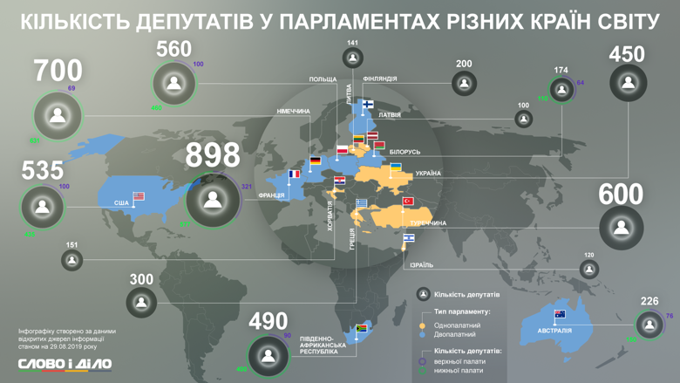

Джерело: Слово і діло https://www.slovoidilo.ua/2019/08/29/infografika/polityka/zelenskyj-proponuye-skorotyty-kilkist-nardepiv-skilky-deputativ-inshyx-krayinax

Експерти наводять різні відомості щодо співвідношення кількості населення з чисельним складом парламентів. М. Поживанов, голова Фонду муніципальних реформ «Магдебурзьке право», народний депутат Верховної Ради України ІІ, IV, V, VI скликань, який ще у 2014 р. пропонував зменшити чисельність українських парламентарів до 300 осіб, вважає, що у міжнародній практиці існують різні приклади кількості депутатів. За його словами, найбільший в Європі парламент має Велика Британія, де проживає понад 65 млн осіб. Чисельність британського парламенту дещо варіюється (оскільки палата лордів не є виборним органом), а загалом перевищує 1 400 осіб. Після виборів 2010 р. парламент Сполученого Королівства нараховує 779 членів Палати лордів та 650 – Палати громад.
Найбільш приближеною до українських реалій є сусідня Польща, де кількість населення за відомостями на 2018 р. склала 38,4 млн громадян, а у двопалатному парламенті засідають 460 депутатів Сейму і 100 членів Сенату. Натомість у сусідній Білорусі, чисельність населення якої складає біля 9,5 млн громадян, до складу Національних зборів входить 174 парламентарів: 64 – у Раді Республіки і 110 – у Палаті представників.
Фахівці зазначають, що зміни чисельного складу законодавчого органу держави є доволі поширеною практикою у світі. Збільшення або зменшення кількості народних обранців можуть відбуватися як на тлі суттєвих і важливих трансформацій державного ладу, так і під час реформування органів управління. Так, як відмічають автори збірника «Система державного управління Федеративної Республіки Німеччина: досвід для України», до об’єднання Німеччини у Бундестазі засідало 520 депутатів. На виборах у грудні 1990 р. з входженням до складу ФРН нових земель кількість депутатських мандатів було збільшено до 662, на виборах 1994 р. – до 672, а на виборах 1998 р. ця кількість зменшилася до 669.
За результатами виборів 2017 р. у Німеччині працює 778 депутатів (69 членів Бундесрату і 709 парламентарів Бундестагу).
Наслідком масштабної інституційної реформи органів державного управління, яку ініціював у 2018 р. президент Франції Е. Макрон, має стати суттєве скорочення конституційного складу французького парламенту. Кількість депутатів у Національній асамблеї Франції (нижній палаті парламенту) на виборах 2022 р. становитиме 404 депутати замість 577, а французьких сенаторів буде зменшено з 348 до 244.

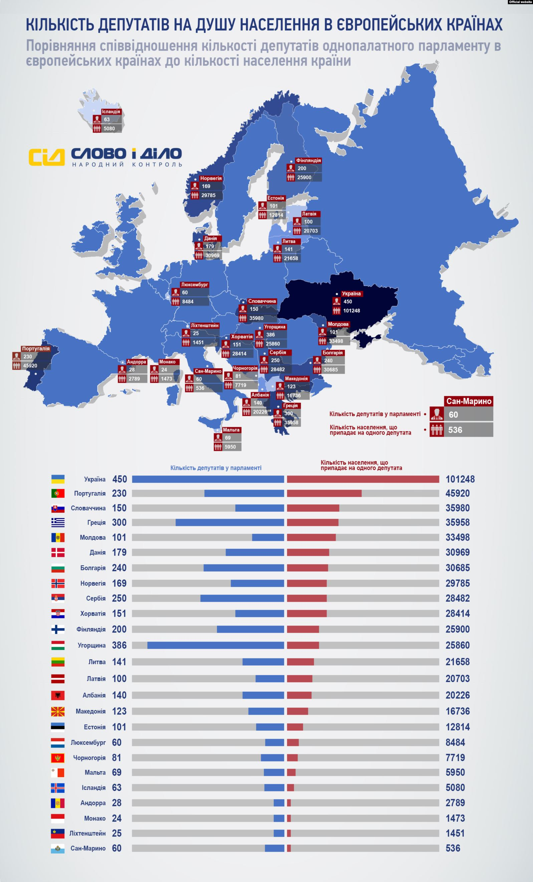

Джерело: Радіо Свобода https://www.radiosvoboda.org/a/26719646.html
Другим важливим аспектом нового законопроекту є пропозиція закріплення у Конституції України пропорційної виборчої системи. Автори конституційних змін вважають це завершенням зміни виборчої системи у державі, яка була встановлена новим Виборчим Кодексом України, що в останній день роботи прийняла Верховна Рада попереднього скликання.
Кодекс встановлює пропорційну систему з відкритими регіональними списками, яку ще у 2010 р. рекомендувала Україні Парламентська асамблея Рада Європи. На сьогодні в Україні діє змішана пропорційно-мажоритарна система виборів, за якої половина депутатів обираються за списками партій, інша половина – у мажоритарних округах.
Частина політикуму та експерти одразу звернули увагу на те, що у зазначеному законопроекті відсутнє положення про відкриті партійні списки. Так, член комітету антикорупційної політики від фракції політичної партії «Європейська солідарність» І. Фріз наголосила, що скорочення депутатського корпусу при нормі закону закритих списків пропорційної виборчої системи створює загальні корупційні ризики, тому що дає можливість узурпувати владу окремими групами, які будуть мати можливість впливати на діяльність підконтрольних депутатів.
Натомість представники провладної партії наголошують на тому, що все відбувається за логікою законодавчого процесу, і тому, оскільки є спеціальний Виборчий Кодекс, де ці зміни вже прописані, у новому законопроекті достатньо фрази – «порядок проведення виборів народних депутатів України встановлюється законом».
Встановлена новим Виборчим Кодексом України пропорційна система з відкритими списками передбачає, що вибори до парламенту будуть проходити у 27 виборчих регіонах. Виборчі регіони у Кодексі практично збігаються з територіями областей України, за винятком густонаселених Києва та Дніпропетровської обл., де встановлюється два округи. Південний виборчий регіон буде складатися з території окупованого Криму і Севастополя і Херсонської обл. Політичні сили, що будуть брати участь у виборах, мають сформувати два види списків кандидатів: загальнонаціональний партійний список, однаковий для всієї країни, і окремі списки для кожного виборчого регіону.
У регіональні списки політичні сили включають від п’яти кандидатів зі свого загальнонаціонального списку. Українці будуть голосувати за партію з її затвердженим списком і за бажанням за одного з кандидатів, яких ця ж партія висуває в конкретно взятому регіоні. Тож кожен кандидат обов’язково буде як у загальному списку, так і в одному з регіональних партійних списиків.
Замість звичних позначок у бюлетені, виборець повинен буде власноруч вказати порядковий номер партії, затверджений ЦВК у ході спеціального жеребкування, так і порядковий номер кандидата, який встановлює політична партія.
Як зазначають оглядачі медіакорпорації «Радіо Свобода» Д. Джулай і М. Набока, нова виборча система має змусити кандидатів реально працювати на округах, стимулювати політичну конкуренцію і зробити невигідною торгівлю місцями у списках, бо ніхто не зможе гарантувати голоси виборців за конкретну людину.
Особливістю голосування за відкритими списками є також те, що чим більше голосів набрав конкретний кандидат у регіональному партійному списку, тим вище його шанс пройти до парламенту. Утім може статися ситуація, коли кандидат, який отримав більшу або навіть найбільшу підтримку в регіоні, може і не стати народним депутатом, якщо його партія не пройшла до Верховної Ради України.
Важливою новацією виборів за цим Кодексом є неможливість безпартійних кандидатів стати депутатами Верховної Ради України, оскільки вони не будуть включені до жодних списків.
Проте «багатостраждальний» Виборчий Кодекс поки не підписаний Президентом України В. Зеленським, і експерти зазначають, що можливе й ветування кодексу. Глава Комітету виборців України О. Кошель, аналізуючи ситуацію, вважає серйозною проблемою те, що команда президента не має сталого бачення виборчої реформи. Саме в цьому, на його погляд, причина тривалої паузи у підписанні закону. О. Кошель, визнаючи недосконалість прийнятого попередніми парламентарями Виборчого Кодексу, наголошує, що президенту варто підписати готову редакцію документу, і потім вже новий парламент буде його доопрацьовувати. На думку експерта, це набагато простіше, ніж починати все з нуля, оскільки на підготовку такого ґрунтовного закону як Виборчий Кодекс пішов не один рік.
Глава Комітету виборців України акцентує увагу на тому, що за умов підписання Кодексу, чергові місцеві вибори, які мають пройти 25 жовтня 2020 р., вже зможуть відбутися за новою виборчою системою.
Підсумовуючи, варто зазначити, що законопроект № 1017 «Про внесення змін до статей 76 та 77 Конституції України (щодо зменшення конституційного складу Верховної Ради України та закріплення пропорційної виборчої системи)» поки ще залишається проектом, оскільки для його подальшої долі вельми важливим є отримання позитивного висновку Конституційного Суду України. Крім того, цей законопроект тісно пов’язаний з іншими законами і зокрема, з Виборчим Кодексом України. Тож, на думку аналітиків, важлива системна робота з реформування парламенту, яка має створити умови для того, щоб народні обранці, незалежно від їх кількісного складу, стали не підзвітними олігархам політиками, а свідомими творцями сильної демократичної незалежної української держави (Статтю підготовлено з використанням інформації таких джерел: офіційний веб-портал Верховної Ради України (http://w1.c1.rada.gov.ua/pls/zweb2/webproc4_1?pf3511=66257, https://w1.c1.rada.gov.ua/pls/zweb2/webproc4_1?pf3511=66121, https://itd.rada.gov.ua/services/Petitions); офіційне інтернет-представництво Президента України (https://petition.president.gov.ua/search); офіційне інтернет-представництво Німецького Бундестагу (https://www.bundestag.de/abstimmung); офіційне інтернет-представництво Німецького Бундесрату (https://www.bundesrat.de/DE/homepage/homepage-node.html); веб-сайт видання «Тиждень.ua» (https://m.tyzhden.ua/Column/233648); веб-портал громадської організації «Інститут політики» (https://polityka.in.ua/info/13.htm); аналітичний портал «Слово і Діло» (https://www.slovoidilo.ua/2019/05/23/pogljad/polityka/skorochennya-kilkosti-deputativ-chy-stane-czoho-rada-krashhe-pracyuvaty); веб-сайт німецької міжнародної телерадіокомпанії Deutsche Welle (https://p.dw.com/p/1GyEg); сайт інтернет-видання «ГОРДОН» (https://gordonua.com/ukr/news/politics/-grojsman-pro-skorochennja-kilkosti-deputativ-radi-ne-bachu-v-tsomu-zagrozi-1000172.html, https://gordonua.com/ukr/news/politics/-koshel-logichno-shchob-prezident-pidpisav-viborchij-kodeks-a-novij-parlament-jogo-dopratsjuvav-tse-bude-nabagato-prostishe-nizh-pochinati-vse-z-nulja-1226454.html); веб-портал медіакорпорації «Радіо Свобода» (https://www.radiosvoboda.org/a/vyborchyj_kodeks_m_plus/29984821.html); веб-порталі «РБК-Україна» (https://www.rbc.ua/ukr/news/vybirat-po-novomu-primet-rada-izbiratelnyy-1560790606.html); веб-сайт Соціологічної групи «Рейтинг» (Rating Group Ukraine) (http://ratinggroup.ua/research/ukraine/monitoring_obschestvennyh_nastroeniy_ukraincev_6-10_sentyabrya_2019.html?fbclid=IwAR0MBILLHsLzkTkzGhaYQs8XkrUjykNU54snOw3h_PBkIF6XlRTybKUuylA); веб-сайт «Західної інформаційної корпорації» (https://zik.ua/news/2018/10/12/lyashko_kilkist_deputativ_neobhidno_skorotyty_a_posadu_premiera__prybraty_1426059, https://zik.ua/news/2019/08/26/skorochennya_kilkosti_deputativ_eksparlamentar_zasterig_vid_negatyvnyh_1634389); веб-сайт видання «Судово-юридична газета» (https://sud.ua/ru/news/publication/144986-150-deputativ-ta-povna-mazhoritarka-v-radi-proponuyut-radikalni-zmini); веб-сайт «Новое время» (https://nv.ua/opinion/parlament-u-300-bagnetv-te-shcho-potrbno-ukran-6853.htm); інтернет-портал газети «СЬОГОДНІ» (https://ukr.segodnya.ua/world/europe/vo-francii-uvolyat-tret-deputatov--1128194.html); веб-сайт «5 канал» ( https://www.5.ua/polityka/prezydentskyi-proiekt-zmin-do-konstytutsii-mistyt-koruptsiini-ryzyky-komitet-198486.html).

Т. Миськевич, мол. наук. співроб. НЮБ НБУВ

Законодавче врегулювання процедури усунення Президента України з поста (імпічмент)

10 вересня Верховна Рада України ІХ скликання ухвалила законопроект «Про особливу процедуру усунення Президента України з поста (імпічмент)» № 1012 від 29.08.2019 р. Відповідне рішення підтримали 245 народних депутатів при мінімально необхідних 226 (244 депутати від фракції «Слуга народу» та один позафракційний). Нагадаємо, що законопроект був внесений на розгляд до ВРУ Президентом В. Зеленським.

Згідно з прийнятим документом, процедуру імпічменту може ініціювати тільки конституційна більшість народних депутатів: вони повинні подати до парламенту постанову з правовим обґрунтуванням необхідності утворення спеціальної тимчасової слідчої комісії, після чого ВРУ приймає рішення про ініціювання імпічменту та включення його до порядку денного як невідкладного. Далі парламент створює спеціальну тимчасову слідчу комісію для проведення розслідування факту та обставин вчинення Президентом державної зради або іншого злочину.

Законопроектом передбачено, що в процедурі імпічменту Президент може користуватися послугами адвокатів у кількості від одного до п’яти, які забезпечують захист його прав, свобод та інтересів. Пленарне засідання ВРУ, на якому розглядаються висновки і пропозиції комісії, має бути відкритим (за винятком випадків, коли озвучувана інформація становить державну або іншу охоронювану законом таємницю).

Після прийняття ВРУ рішення про звинувачення Президента парламент повинен звернутися до Конституційного і Верховного судів України. Якщо дані суди визнають рішення ВРУ правовим, парламент приймає рішення про імпічмент Президента. Постанова вважається прийнятою, якщо за неї проголосувало не менш, як 3/4 народних депутатів від конституційного складу ВРУ.

Як вже зазначалось, закон передбачає створення спеціальної тимчасової слідчої комісії (далі – ТСК), до складу якої входитимуть народні депутати (з урахуванням принципу пропорційного представництва депутатських фракцій та груп), спеціальний прокурор і спеціальні слідчі. ТСК готуватиме висновки і пропозиції за дослідженими обставинами щодо вчинення Президентом державної зради або іншого злочину. Нагадаємо, що парламентарі попереднього скликання вже встигли схвалити законопроект «Про тимчасові слідчі комісії і тимчасові спеціальні комісії Верховної Ради України» № 1098. За словами його розробників, саме цей фундаментальний документ заповнював низку прогалин, що унеможливлювали практичну реалізацію процедури імпічменту згідно з конституційними нормами, зокрема, він законодавчо визначав правовий статус та повноваження тимчасових слідчих комісій (ТСК), порядок їх створення та організаційні засади діяльності, а також посилював парламентський контроль. Тоді парламентська фракція «Європейська солідарність» наголошувала на важливості ухвалення даного закону до подання законопроекту про імпічмент Президента України, проте Президент В. Зеленський його так і не підписав.

Утім, у пояснювальній записці до прийнятого Закону України «Про особливу процедуру усунення Президента України з поста (імпічмент)» прописано, що документ враховує невизначеності та недоліки чинного законодавства у відповідній сфері, без усунення яких положення щодо порядку імпічменту Президента України мають суто декларативний характер та передбачає відновлення системи стримувань та противаг шляхом забезпечення можливості практичної реалізації процедури.

Конституцією України визначено, що імпічмент є особливою процедурою притягнення до відповідальності Президента України, що входить до повноважень ВРУ. Вона поєднує політичну, кримінальну і конституційну відповідальність, які реалізуються шляхом осуду Президента, дострокового припинення його повноважень і усунення з посади. Примітно, що Основний Закон визначає і порядок імпічменту та не вимагає ухвалення для цього спеціального закону. Що ж до діяльності ТСК Верховної Ради України, то згідно з Законом України «Про Регламент Верховної Ради України» для імпічменту потрібен окремий закон про спеціальні тимчасові слідчі комісії (ухвалений закон цю вимогу з Регламенту ВРУ прибирає).

Експерти одразу ж почали говорити про невиправдане дублювання норм діючого законодавства у законі про імпічмент (зокрема, відмічається, що до Закону України № 1012 увійшло близько 80 % норм з Регламенту ВРУ) та відсутність практичної користі від його прийняття. Документ називають піар-акцією, необхідною лише для виконання передвиборних обіцянок
В. Зеленського, покликаних задовольнити відповідний запит у суспільстві.

За словами юриста, економіста, представника України у Венеційській комісії в 2013–2017 рр. В. Пилипенка, в останні роки поняття «імпічмент» перенесене політиками з правового поля в поле передвиборчих програм з метою захопити електорат і сподобатись виборцям. Юрист наголошує, що процедура імпічменту регулюється лише Конституцією України, а тому жодних законодавчих ініціатив ухвалювати не потрібно.

Народний депутат від фракції «Голос» Р. Лозинський назвав ухвалений закон про імпічмент «фасадною реформою, що не змінює абсолютно нічого» та зазначив, що цим алгоритмом ніколи не вийде скористатися.

Один з авторів першої Конституції України, суддя Конституційного Суду України С. Головатий вказує на те, що конституційну норму про імпічмент свого часу було прописано так, щоб її не можна було реалізувати – це, за його словами, було компромісом між парламентом і другим президентом Л. Кучмою в 1996 р.

Ю. Кириченко, юрист-конституціоналіст, член правління Центру політико-правових реформ на громадських засадах, керівник проектів з питань конституційного права, член Ради Реанімаційного Пакета Реформ пояснює, що основною перепоною усунення з посади Президента є конституційна процедура, яка передбачає зависокий поріг результативного голосування – 3/4 голосів народних депутатів від конституційного складу ВРУ.

Однак екс-віце-спікерка ВРУ О. Сироїд вважає, що ключовою проблемою є стаття в Конституції України, в якій імпічмент прописаний як кримінальна відповідальність, а не як політична: «Тобто саме проведення імпічменту можливе лише після вчинення тяжкого злочину. По-перше, це неправильно. А по-друге, неможливо реалізувати. Адже Президент України залишився недоторканною особою, отже, розслідувати ймовірний злочин із його боку не вийде. І це замкнуте коло», – пояснює вона, наголошуючи, що потрібна нова редакція ст. 111 Основного Закону, де імпічмент буде прописано як політичну, а не кримінальну відповідальність. Окрім того, екс-віце-спікерка ВРУ наголошує і на проблемі «колективної безвідповідальності» в прописаному порядку імпічменту: «В цій процедурі обов’язково має бути видно, хто її ініціював, хто довів, хто ухвалив рішення, щоб кожен відчував персональну відповідальність», – додає О. Сироїд.

Експерт аналітичного центру «Інститут законодавчих ідей» звертає увагу на той факт, що ст. 111 Конституції України передбачено лише одну підставу для проведення імпічменту Президента України – у разі вчинення ним державної зради або іншого злочину тоді, як про порушення Президентом норм самої Конституції України стаття не згадує. Як наслідок, присвоєння Президентом повноважень, не передбачених Основним Законом, не розглядається як окрема підстава для імпічменту (варто хоча б пригадати такі порушення з боку екс-президента, як призначення ним керівників ДБР і НАБУ, адже, згідно з Конституцією України, такі призначення не є компетенцією Президента).

Таким чином, стає зрозумілим, що без зміни відповідної конституційної процедури будь-які закони про імпічмент сенсу не матимуть. Проте існує ще один важливий момент. Згідно ст. 23 ухваленого закону, відставка Президента за власним бажанням є підставою для припинення процедури імпічменту на будь-якій стадії, а також для закриття відповідних проваджень у Конституційному та Верховному судах України. При цьому матеріали щодо ініціювання імпічменту, висновки і пропозиції спеціальної тимчасової слідчої комісії, документи, матеріали, результати експертиз та інші відомості, що стосуються розслідування, головою або заступником голови спеціальної тимчасової слідчої комісії направляються до органів досудового розслідування для здійснення досудового розслідування.

До слова, «легкої» процедури імпічменту немає в жодній демократичній державі, за виключенням хіба що Північної Кореї, Індонезії та В’єтнаму, де інститут імпічменту відсутній взагалі. У зарубіжному конституційному досвіді правового регулювання усунення з президентської посади частіше всього згадуються такі підстави, як державна зрада, порушення конституції, порушення законів та вчинення тяжкого злочину. Так, в Австрії, Молдові та Хорватії підставою імпічменту є порушення конституції; у Німеччині, Угорщині та Македонії – порушення конституції або закону; в Азербайджані та Румунії – вчинення тяжкого злочину; в Албанії – серйозне порушення конституції або вчинення тяжкого злочину; у Чехії та Туреччині – державна зрада; в Італії та Болгарії – державна зрада або порушення конституції; на Філіппінах – порушення конституції, державна зрада, хабарництво та інші тяжкі злочини; в Фінляндії – державна зрада, вчинення тяжкого злочину або злочину проти людства; у Литві – грубе порушення конституції, порушення присяги, вчинення злочину.

В окремих країнах підстави імпічменту формулюються дещо неоднозначно. Наприклад, згідно з конституцією Мальти, президент може бути усунутий з посади «за негідну поведінку» (ч. 3 ст. 48); в Аргентині – за «неналежне виконання своїх професійних обов’язків» (ст. 53); в Єгипті – за «невірність конституції»; на Кіпрі – за «вчинок, що безчестить та ганьбить главу держави». У Латвії взагалі президент може бути усунений з посади практично на будь-якій підставі, яку ухвалено органами, що застосовують покарання.

Показово, що в ряді країн, наприклад, в Угорщині, Німеччині, Греції та Словенії, на час імпічменту президент відсторонюється від виконання своїх службових обов’язків, що попереджає його втручання в процес. Однак подібний порядок стає можливим в парламентарних країнах, де глава держави виконує переважно церемоніальні функції і його тимчасове відсторонення мало позначається на перебігу державного життя.

У США, де президент відсторонюється від посади в порядку імпічменту за зраду, хабарництво або інші серйозні злочини та проступки, даний процес здійснюється за правилами кримінального судочинства. Слід зазначити, що єдиної процедури імпічменту в США не існує, а тому палати встановлюють відповідні процесуальні правила, виходячи з конкретного випадку.

Водночас у конституціях деяких країн поряд з імпічментом президента передбачено й усунення з посади інших посадових осіб високого рангу. До прикладу, у Болгарії разом з президентом з посади йде віце-президент; у Румунії під імпічмент підпадають як глава держави, так і особа, яка його заміщає (ст. 98 конституції); у Литві долю президента розділяють голова та судді Конституційного суду, голова та судді Верховного суду, голова Апеляційного суду та члени Сейму (ст. 74 конституції); У Болівії – міністри та дипломатичні представники (п. 12 ст. 60 конституції), у Данії – міністри (ст. 16 конституції).

У багатьох зарубіжних країнах у випадку імпічменту законодавчо передбачена посадова дискваліфікація, заборона в майбутньому балотуватися та займати державницьку посаду, користуватися привілеями екс-президента тощо. Так, згідно з конституцією Португалії імпічмент веде до втрати посади та неможливості переобрання (ч. 3 ст. 130), в Чехії мірою покарання є позбавлення права бути обраним президентом Республіки (ч. 2 ст. 65 конституції), в США вирок вимагає усунення з посади та позбавлення права займати та «виконувати будь-яку почесну, відповідальну або оплачувану посаду на службі Сполучених Штатів» (п. 7 розд. 3 ст. 1).

Важливо, що в конституціях таких держав, як США, Білорусь, Філіппіни та Єгипет прописане подальше кримінальне переслідування відстороненого від посади в порядку імпічменту глави держави, оскільки імпічмент є мірою конституційної відповідальності, що не вирішує питань відповідальності кримінальної.

Отже, процедура імпічменту є надзвичайним заходом, що впроваджується в екстремальних випадках та, як правило, рідко доходить до свого завершення, адже президенти воліють радше самі піти у відставку, ніж увійти в історію як такі, що були усунені з посади (Статтю підготовлено з використанням інформації таких джерел: веб-сайт BBC (https://www.bbc.com/ukrainian/features-49646919); веб-сайт «Главком» (https://glavcom.ua/news/zakon-pro-impichment-nepotribniy-sirojid-589013.html); аналітичний портал «Слово і діло» (https://www.slovoidilo.ua/2019/09/03/stattja/polityka/try-konstytuczijni-borhy-verxovnoyi-rady-pered-ukrayincyamy); веб-сайт «24» (https://24tv.ua/ukrayina_tag1119/); веб-сайт інтернет-видання «ГОРДОН» (https://gordonua.com/ukr/publications/-usunuti-abo-vibachitisja-shcho-peredbachaje-novij-zakon-pro-impichment-i-chomu-eksperti-vvazhajut-shcho-vin-ne-bude-pratsjuvati-1264296.html); веб-сайт Рodrobnosti.ua (https://podrobnosti.ua/2316907-zakon-pro-mpchment-robit-nemozhlivoju-vdstavku-prezidenta-eksperti.html); веб-сайт «Українська правда» (https://www.pravda.com.ua/articles/2019/09/10/7225837); веб-сайт ZIK.ua (https://zik.ua/news/2019/06/05/zakon_pro_impichment_vygidnyy_tym_hto_ne_hoche_prytyagnennya_prezydenta_do_1586681); М. Кумышева «Институт отрешения от государственной должности в зарубежных странах» (https://cyberleninka.ru/article/n/institut-otresheniya-ot-gosudarstvennoy-dolzhnosti-v-zarubezhnyh-stranah)).

О. Кривецький, голов. ред. НЮБ НБУВ

Скасування адвокатської монополії

Президент України В. Зеленський у Верховній Раді України зареєстрував як невідкладний законопроект № 1013 «Про внесення змін до Конституції України (щодо скасування адвокатської монополії)». Глава держави пропонує залишити адвокатам тільки виняткове право на захист від кримінального звинувачення і у зв’язку з цим пропонує документом вилучити внесенні у 2016 р. зміни до Конституції України, а саме ст. 131-2 щодо виключного права адвокатів на представництво іншої особи в судах у трудових спорах, спорах щодо захисту соціальних прав, виборів та референдумів, у малозначних спорах, а також стосовно представництва малолітніх чи неповнолітніх осіб та осіб, які визнано судом недієздатними чи дієздатність яких обмежена. Також законопроектом запропоновано вилучення із Конституції України положення, що виключно прокурорами або адвокатами здійснюється представництво у Верховному Суді України та судах касаційної інстанції з 1 січня 2017 р.; у судах апеляційної інстанції – з 1 січня 2018 р.; у судах першої інстанції – з 1 січня 2019 р. Передбачається, що ухвалення закону сприятиме оптимізації механізму отримання професійної правової допомоги.
Народні депутати надіслали документ до Конституційного Суду України для перевірки відповідності вимогам ст. 157 і 158 Конституції України. За словами члена комітету з питань правової політики О. Мережко, подання законопроекту на техніко-юридичне оцінювання до КСУ є доцільним і після отримання його висновків документ буде опубліковано для всенародного обговорення. «Держава повинна надати громадянам можливість самостійно обирати механізм захисту своїх прав», – відзначив депутат.
Проте даний законопроект викликав обурення і чимало зауважень з боку представників Національної асоціації адвокатів України (НААУ), які вважають, що можливість будь-якого громадянина бути представником іншої особи у суді (що пропонується президентським законопроектом № 1013) є кроком в архаїчне минуле, від якого Україна свого часу позбавилася. Також у НААУ вказують на загрозу знищення системи правосуддя в Україні, оскільки після ухвалення законопроекту № 1013 «українських громадян у судах захищатимуть некваліфіковані аматори, які здебільшого не лише не мають професійної юридичної освіти, але й не мають уявлення про систему та чинники українського права, а особу, яка оманливим шляхом під приводом надання послуг правового захисту витягла гроші з пенсіонера, багатодітної матері, інваліда і зникла, не можна буде притягнути до відповідальності». Крім того, в асоціації відзначають, що законопроект № 1013 ставить під загрозу виконання Україною міжнародних зобов’язань, які вона взяла на себе, змінивши Конституцію України у 2016 р. в частині виняткового права адвокатів на представництво у судах, що було ухвалено Венеціанською комісією. НААУ також застерігає, що спробу зупинити впровадження адвокатської монополії на останньому етапі реалізації цієї конституційної зміни може бути розцінено як відступ від демократичних цінностей та рекомендацій Венеціанської комісії і матиме наслідком погіршення ефективності судового захисту законних прав та інтересів громадян і юридичних осіб. Адже реформа 2016 р. щодо виключного права адвокатів на представництво у судах була результатом консолідованих зусиль законодавчого суспільства, законодавців, міжнародних інституцій і стала одним з найбільш вдалих компонентів законодавчих змін у системі правосуддя. Тому НААУ закликає Комісію з питань правової реформи при Президентові України (далі – Комісія) зібратися на засідання для обговорення законопроекту № 1013, зважаючи на його важливість не лише для інституту адвокатури, але й для ефективності захисту прав усіх громадян. Адже основним завданням Комісії визначено сприяння подальшому розвиткові правової системи України на основі конституційних принципів верховенства права, пріоритетності прав та свобод людини і громадянина з урахуванням міжнародних зобов’язань України. На їх переконання, висновок Комісії відносно цього законопроекту має бути зваженим і професійним, враховувати позицію всіх зацікавлених сторін і, зокрема, адвокатського співтовариства.
Асоціація правників України як провідна правнича спільнота, метою якої є впровадження принципу верховенства права і розвиток юридичної професії, також висловлює занепокоєння можливістю скасування виключного права адвокатів на представництво у судах. Адже внесення змін до Конституції України щодо правосуддя у 2016 р. в частині закріплення виключного права адвокатів на представництво у судах мало на меті забезпечення права громадян на отримання якісної правничої допомоги, сприяння реалізації принципу змагальності у судовому процесі та забезпечення інституційної спроможності адвокатури. До того ж, проект цього документа було схвалено Європейською комісією «За демократію через право» (Венеціанською комісією).
На переконання членів асоціації, виключне право на представництво у судах відповідає міжнародній практиці провідних держав світу та сприяє формуванню правничої професії з єдиними стандартами й етичними нормами. Крім того, виключні повноваження адвоката на представництво – це гарантія реального професійного правового захисту. А скасування даної норми поверне всю юридичну професію на десятиріччя назад і нівелює ті надбання у розвитку правової системи, які було здобуто в роки незалежності України. Фахівці вважають, що для забезпечення належного права на захист не потрібно змінювати Основний Закон держави, оскільки питання доступності правничої допомоги можна врегулювати шляхом удосконалення норм Закону України «Про адвокатуру та адвокатську діяльність» у частині забезпечення статусу адвоката, особливостей його отримання та провадження професійної діяльності адвокатами – представниками органів державної влади та юрисконсультами. Проте розвинута система безоплатної правової допомоги забезпечує правничою допомогою соціально незахищені верстви населення. Водночас правники Асоціації констатують значні системні недоліки у функціонуванні інституту адвокатури, проте вони вважають, що їх не слід виправляти шляхом нівелювання статусу адвоката як захисника прав та інтересів людини у судовому процесі та в системі органів правозастосування. На думку правників ці недоліки має бути усунено шляхом закріплення сучасних прозорих механізмів доступу до професії і стажування, а також формування органів адвокатського самоврядування, впровадження ефективних дисциплінарних механізмів, підзвітності даних органів широкій адвокатській спільноті.
Ідея скасування адвокатської монополії сприймається неоднозначно і серед науковців. Так, кандидат юридичних наук, адвокат юрфірми Evris Ю. Шишка відзначає, що нагальної необхідності у відміні адвокатської монополії немає, тому ця ініціатива – лише наслідок відсутності розвитку у сфері адвокатури. «Її прибічники акцентують на корупційних ризиках, що виникають в результаті того, що державні і комунальні підприємства для представництва своїх інтересів у судах вимушені наймати адвокатів, замість того, аби доручати цю діяльність внутрішнім юристам. За їх словами, окрім додаткової роботи і втрати часу, що пов’язано з пошуком адвоката для надання юридичної допомоги у судах, адвокатська монополія призводить і до значних витрат бюджетних коштів. А ось наскільки прийняття змін виправдане, і чи є це пріоритетним завданням для України – питання залишається риторичним», – каже вона.
У свою чергу партнер АТ «Правовий Альянс», адвокат І. Костін назвав законодавчу ініціативу про відміну адвокатської монополії «результатом політичних інтриг, репресій і відсутності якісного розвитку в адвокатурі». За його словами, судова реформа 2016 р. була прогресивною у більшості своїх новацій і найголовніше, – змінювала правила гри в адвокатурі й органах адвокатського самоврядування, а також була спрямована на підвищення якості професійної правової допомоги. «За цього, закон передбачав поступове щорічне впровадження адвокатської монополії, починаючи від Верховного Суду України (з січня 2017 р.), і закінчуючи судами першої інстанції (з січня 2019 р.), нагадав юрист. – Саме поступовий перехід до представництва інтересів адвокатами дозволив багатьом практикуючим юристам отримати адвокатські посвідчення без обмежень у їх професійній діяльності». За даними Національної асоціації адвокатів України, за три роки дії закону кількість адвокатів збільшилася з 35 тис. до 50 тис. чоловік (станом на червень 2019 р.).
Зі свого боку, старший юрист з практики вирішення національних судових суперечок юридичної фірми Integrites Ю. Сивовна акцентує: «Адвокатська монополія – це вектор, який наслідували держава і суспільство впродовж попередніх п’яти років. Цей вектор закріплено і врегульовано у Конституції і чинному законодавстві України. Адвокати у країні забезпечують судове представництво і захист у судах, ця практика працює у більшості розвинених країн світу. Зараз пропонується все це перекреслити без зрозумілих мотивів». На його переконання, проведена реформа 2016 р. всіляко стимулювала судових юристів, що не мають адвокатського статусу, отримати його шляхом складання іспиту, адже адвокатське свідоцтво – це не просто «кірочка», це показник професіоналізму, етичних зобов’язань і гарантій.
Керівний партнер юридичної компанії «Ревелін Інформейшн» О. Кеєр, так само вважає, що існування монополії адвокатури є вагомим досягненням, запозиченням позитивного досвіду високорозвинених держав світу. «Правова допомога, що надається адвокатами, більш якісна і кваліфікована, оскільки адвокат має вищу юридичну освіту, досвід в юридичній сфері. Крім того, адвокат забезпечує умови, що виключають доступ сторонніх осіб до адвокатської таємниці або її розголошення, що, поза сумнівом, є перевагою надання правової допомоги саме професійними адвокатами», – наголошує юрист.
А ось пересічна киянка Тетяна, пенсіонерка, має свою думку з цього приводу: «Зрозуміло, що адвокати у більшості своїй будуть негативно ставитися до скасування адвокатської монополії, бо від цього залежить їх заробіток, і зайва конкуренція з “непрофесіоналами” у наданні правової допомоги громадянам їм не до чого. Проте вони забувають, що не кожна людина (переважно це пенсіонери чи малозабезпечені родини) має змогу у повному обсязі сплатити за послуги професійного адвоката. А от у разі прийняття закону багато хто з пересічних громадян залюбки скористаються послугами юристів без адвокатських посвідчень, що буде фінансово менш обтяжливим».
Виняткове представництво адвокатами інтересів клієнтів у судах діє у більшості європейських країн та США. А у таких країнах, як Туреччина, Іспанія, Італія та Німеччина діє виключно адвокатура на всіх рівнях судового представництва. Проте існують й інші країни, наприклад Швеція та Фінляндія де адвокатської монополії немає. Показовим є те, що у всіх цих країнах є високий рівень захищеності прав і свобод громадян, які завжди можуть розраховувати на об’єктивне вирішення суперечок у суді незалежно від статусу захисника. Отже, важливим є насамперед те, наскільки рівень законодавців, науковців та фахівців правової сфери відповідає Європейським стандартам і нормам та задовольняє вимоги пересічних громадян щодо отримання правової юридичної допомоги і захисту своїх прав (Статтю підготовлено з використанням інформації таких джерел: Офіційний веб-портал Верховної Ради України (https://w1.c1.rada.gov.ua); веб-сайт «Українська правда» (https://www.pravda.com.ua/articles/2019/09/4/7225247/); веб-сайт LB.ua (https://ukr.lb.ua/news/2019/09/03/436267_rada_pochala_protses_zmini_konstitutsii.html); веб-сайт Національної асоціації адвокатів України (https://unba.org.ua/publications/4640-advokats-ka-monopoliya--tak-chi-ni.html)).

УКРАЇНА У ФОКУСІ ІНОЗЕМНИХ ЗМІ

(1–15 вересня 2019)

Підготовка і виконання проекту:

А. Берегельський, мол. наук. співроб. НЮБ НБУВ

Т. Полтавець, мол. наук. співроб. НЮБ НБУВ

Моніторинг інформаційного поля за темою «Україна у фокусі іноземних ЗМІ» за період з 1 по 15 вересня 2019 р. дозволив виявити та проаналізувати 307 повідомлень. Загалом подано інформацію з 32 сайтів іноЗМІ, зокрема з 21 сайту західних ЗМІ та з 11 – російських. Загальна кількість відібраних для аналізу матеріалів за даний період складає 185 повідомлень, опублікованих російськими ЗМІ та 122 – західними ЗМІ, що у відсотковому відношенні становить 60,3 % та 39,7 % відповідно.
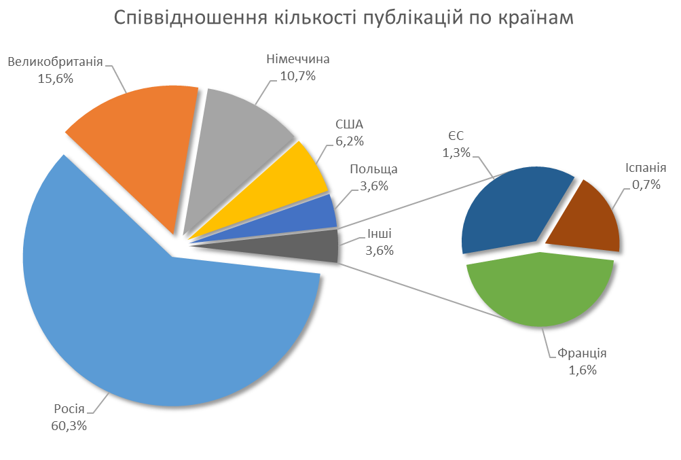
Діаграма 1. Співвідношення публікацій за країнами

Аналіз інформаційного поля продемонстрував, що іноземні ЗМІ найбільше обговорювали проблеми російсько-українського конфлікту насамперед обмін полоненими, що відбувся 7 вересня. Обмін було проведено у форматі «35 на 35»: до України повернулося 24 українських військовополонених моряків та ще 11 в’язнів, серед них український режисер з Криму О. Сенцов. Тональність в якій дану подію описували мас-медіа різниться, зокрема західні ЗМІ оцінювали повернення полонених позитивно, а російські – нейтрально.
Російсько-українські відносини залишаються часто обговорюваними у інфопросторі російських медіа: інформація здебільшого нейтральна або балансна, без висновків та пропозицій.
Проблеми збройного конфлікту на Сході України та анексованого Криму, присутні в інформаційному полі як західних, так і російських мас-медіа, проте дані повідомлення констатують лише факти і не несуть оціночних суджень коментаторів, тобто є нейтральними.
У зарубіжних медіа було виявлено суттєву кількість повідомленнь, що стосувалися міжнародних відносин України з іншими країнами світу. У публікаціях західних ЗМІ про відносини України з США присутні як роз’яснення, так і звинувачення, інформація журналістами подається з балансною тональністю, тобто містить і позитив, і негатив; для російських медіа характерна інформативність з нейтральною позицією. Повідомлення, що стосуються відносин України з Європейським Союзом у даний оглядовий період були виявлені переважно на російських сайтах. Газотранспортні проблеми, що безпосередньо торкаються України, роз’яснюють західні мас-медіа, натомість російські – лише констатують факти.
Економічні проблеми та перспетиви зарубіжні ЗМІ оцінюють як негативно, так і позитивно, у публікаціях присутня критика, прогнози, пояснення.
У даний досліджуваний період суспільно-правова ситуація в Україні мало обговорювана у зарубіжних медіа.
На діаграмі 10 можна побачити найбільш згадувані тематичні теги та групи, в які об’єднані дані теги. Це дає можливість виокремити важливу та актуальну тематику обговорень українських питань в іноЗМІ.
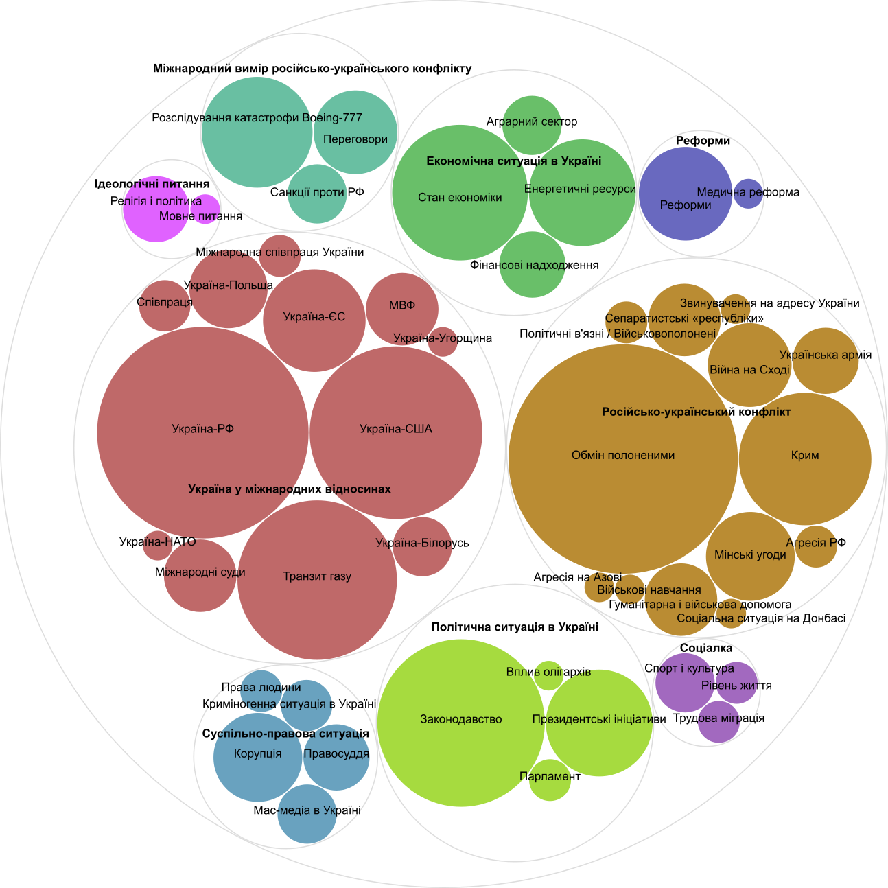
Діаграма 2. Загальна ієрархія тематичних тегів за групою

Проаналізовані публікації мають різний контекст (значення): насамперед можна констатувати абсолютне переважання нейтральних повідомлень. Якщо подивитися на діаграму 3, можна побачити переважання жовтого кольору у повідомленнях західних ЗМІ та сірого – у російських. Це свідчить про те, що західні медіа тримаються «золотої середини», тобто подають інформацію як в позитивному ключі, так і в негативному, а російські – висловлюються нейтрально.

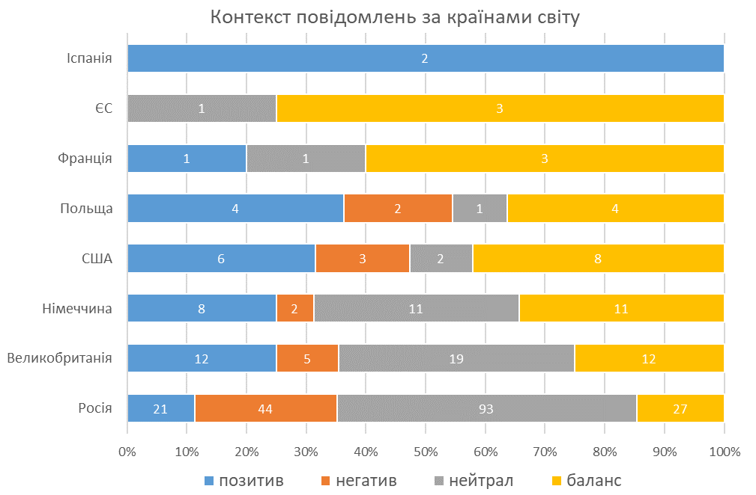
Діаграма 3. Контекст повідомлень за країнами світу

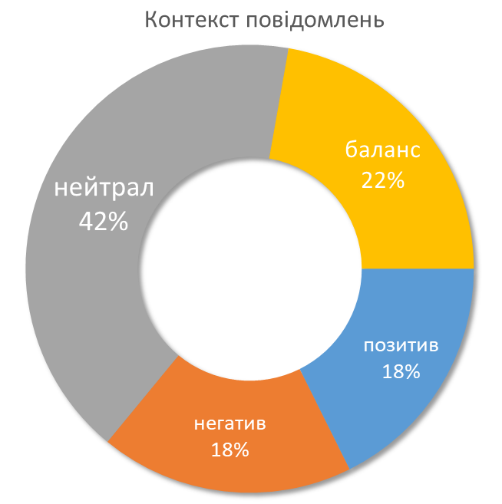
Діаграма 4. Контекст повідомлень
Повідомлення в інфопросторі іноЗМІ про Україну передусім мають інформативну тональність з низьким рівнем підтримки, однак із суттєвою кількістю публікацій, що містять роз’яснення.

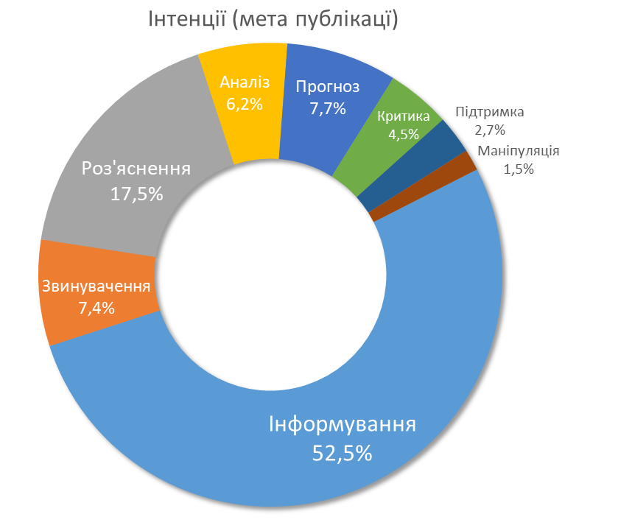

Діаграма 5. Інтенції (мета публікацій)

Аналіз згадуваних соціальних інститутів, як і в попередній період, показує, що соціальним інститутом з найвищою інформаційною присутністю у зарубіжному інформаційному просторі залишається Президент.

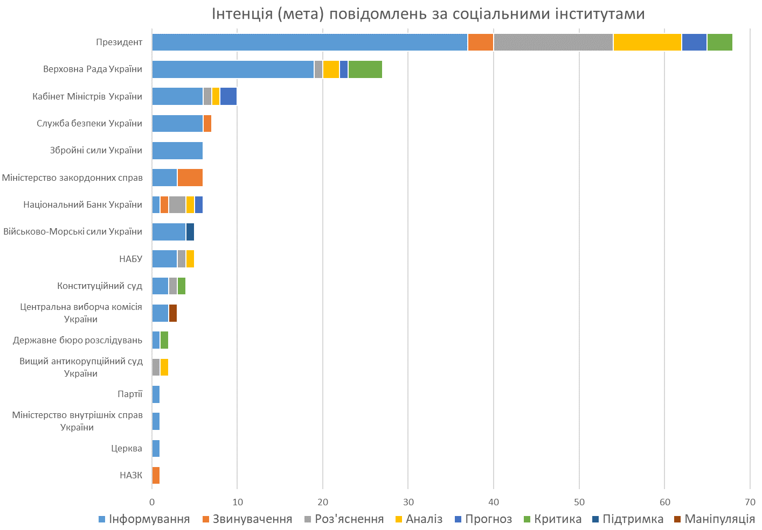
Діаграма 6. Інтенція (мета) повідомлень за соціальними інститутами
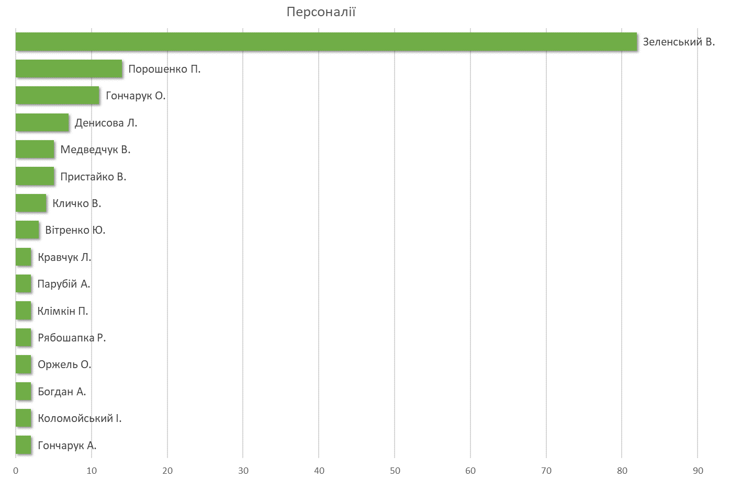
Діаграма 7. Персоналії

Найбільш обговорювані іноземними ЗМІ проблеми в повному обсязі розкривають тематичні теги. На діаграмах 8 та 9 показано піки їх згадуваності, таким чином, можна побачити, що проблеми українсько-російських відносин мають найвищі показники згадуваності у російських мас-медіа, а повернення військовополонених до України – у західних ЗМІ.

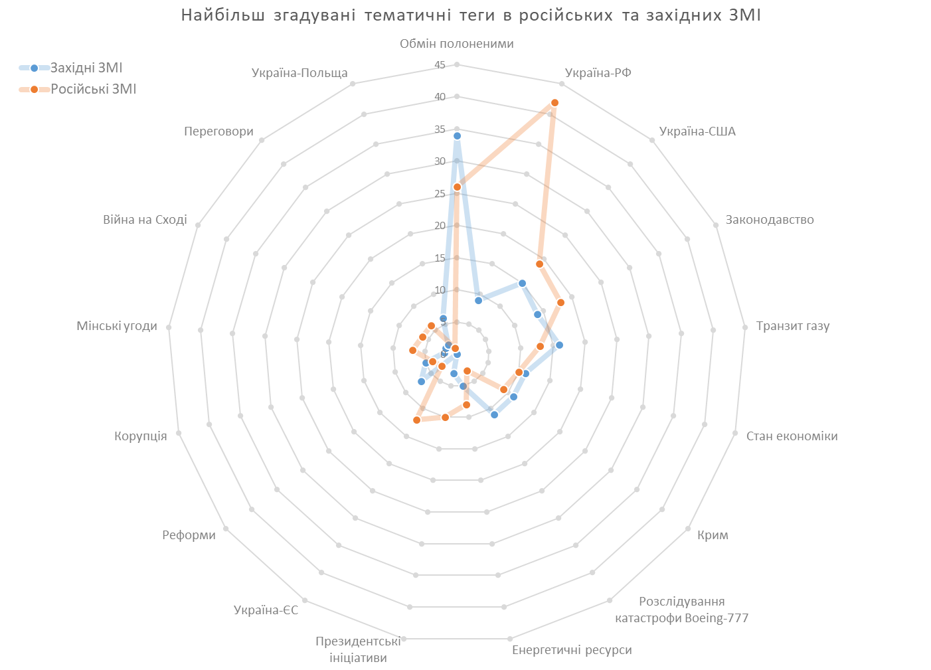

Діаграма 8. Найбільш згадувані тематичні теги в російських та західних ЗМІ

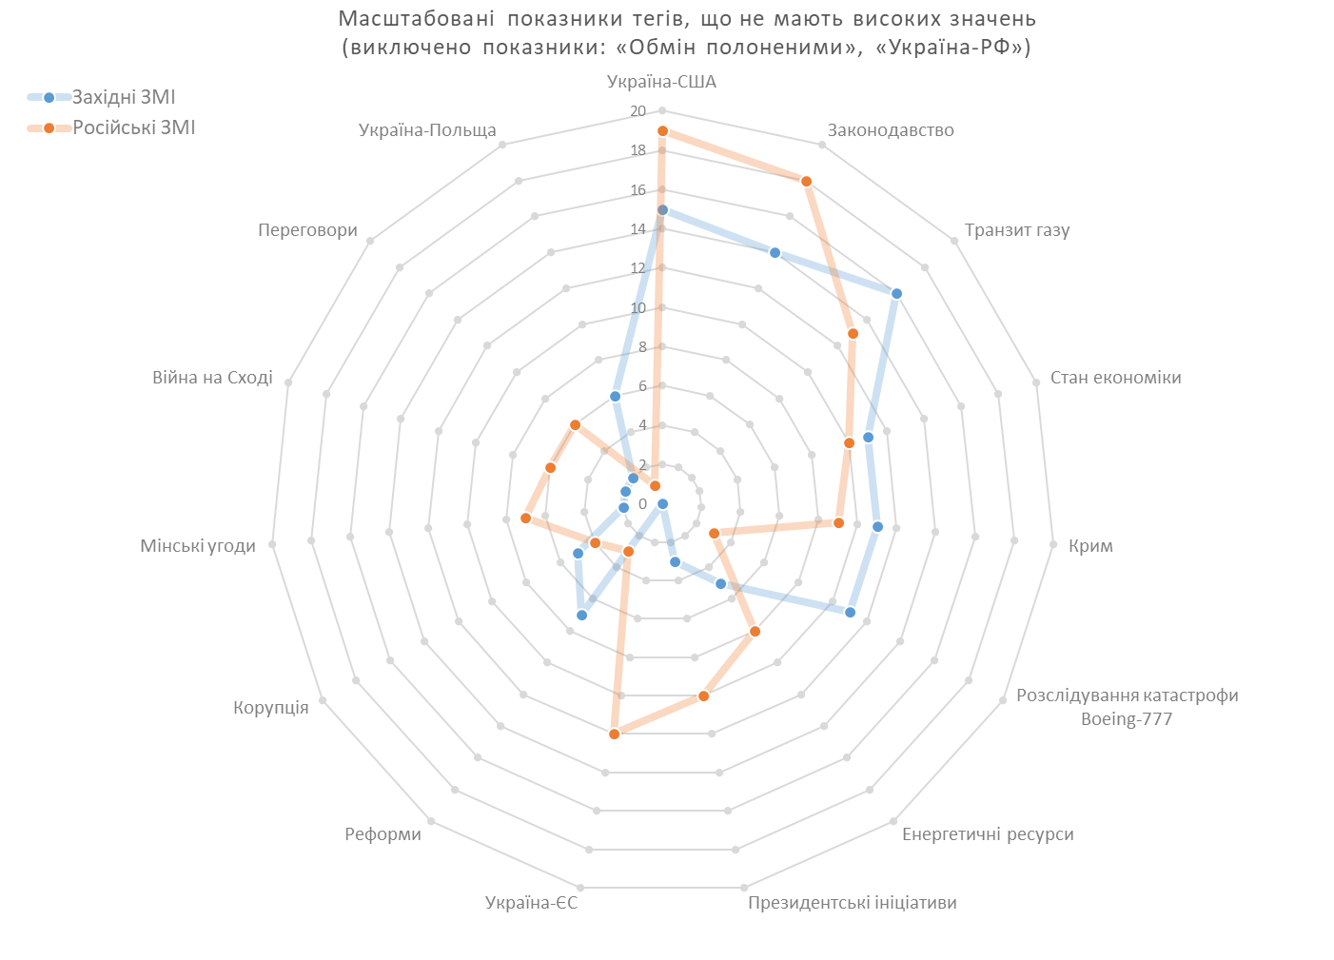
Діаграма 9. Масштабовані показники тегів, що не мають високих значень

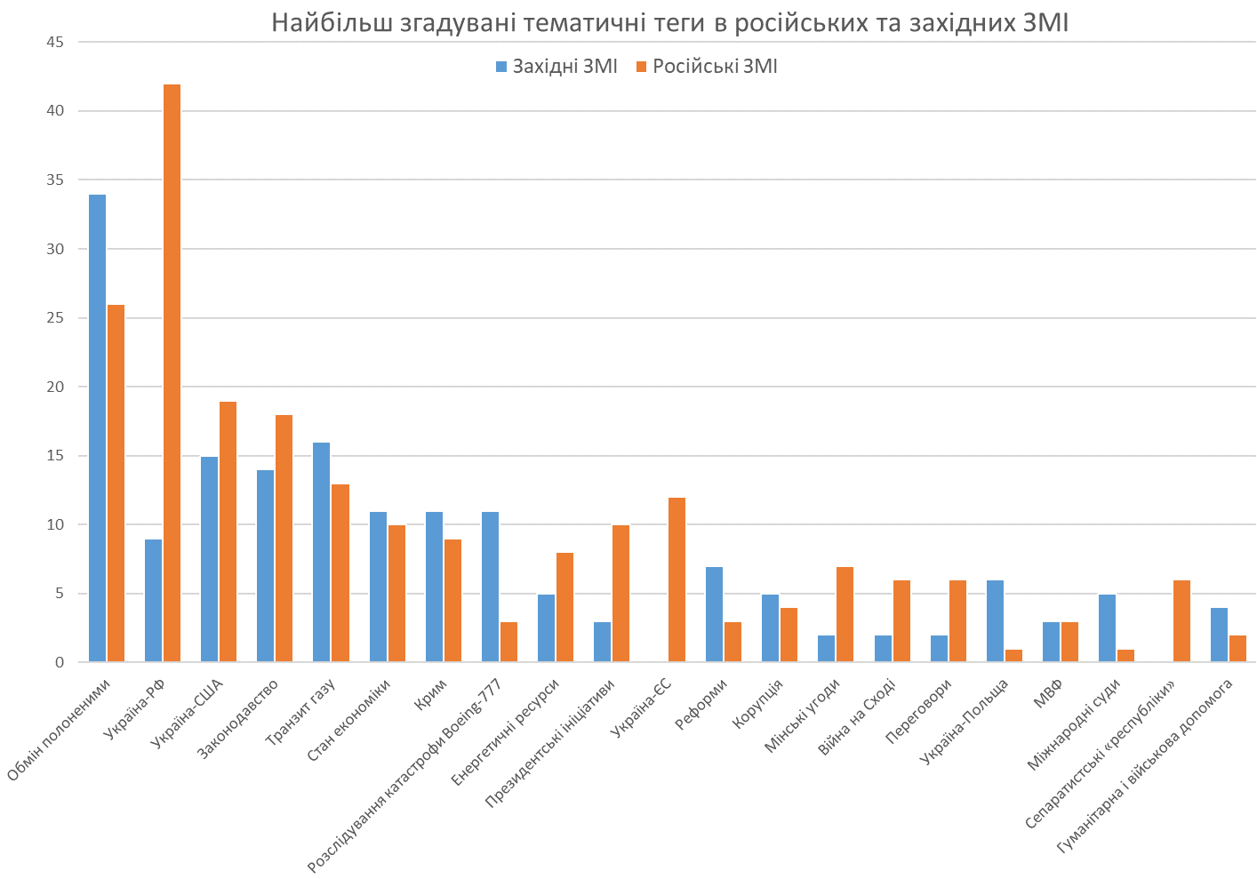
Діаграма 10. Найбільш згадувані тематичні теги в російських та західних ЗМІ

Україна у фокусі іноЗМІ: висновки

Отже, моніторинг інформаційного поля за темою «Україна у фокусі іноЗМІ» за період з 1 по 15 вересня 2019 р. показує, що відібрані повідомлення в більшості є інформативними та мають нейтральну тональність. У цей період найбільш обговорюваною темою є обмін полоненими та повернення їх до України. Проблеми взаємовідносин України з Російською Федерацією, збройного конфлікту на Сході України та анексованого Криму також залишаються актуальними і часто обговорюваними у просторі іноЗМІ. Досить активно обговорюють у іноЗМІ проблеми газотранспортної системи та енергетичних ресурсів. Суспільно-правова ситуація в Україні у даний досліджуваний період висвітлена зарубіжними медіа в незначному обсязі.

ЕКОНОМІЧНІ РИЗИКИ ТА ПРОГНОЗИ

Моніторинг законодавства

Єфімов С.
Ви є сумлінним платником податків, для якого пріоритетом є дотримання вимог чинного податкового законодавства. Авторитет головного фіскального відомства для вас є беззаперечним. Ідеальна картинка з точки зору податківців, чи не так?! А чи є самі податківці такими ж сумлінними у дотриманні законодавства, як вони того вимагають від платників, та чи роблять вони усе від них залежне, щоб їх авторитет дійсно був беззаперечним? Нажаль, поки що ні. Так, наприклад, фіскальне відомство як «авторитетний орган», та яке знає усі відповіді на питання щодо оподаткування (у цьому місці можна посміхнутися), має надавати платникам на їх запити письмові консультації з вичерпними відповідями щодо порядку оподаткування відповідних операцій платників. Проте, досить часто, податківці видають ІПК, у яких лише цитуються норми законодавства без роз’яснення їх практичного застосування. Звичайно, такі ІПК не можуть влаштовувати платників. ПКУ у таких випадках дозволяє оскаржувати до суду ІПК. Однак, довгий час існувала судова практика, згідно з якою неможливо було скасувати через суд ІПК, яка не містила конкретної відповіді на поставлене платником питання. І ось, нещодавно з’явилось рішення Верховного Суду (від 23.08.2019 № 826/24145/15), яким зазначена вище практика була змінена. Верховний Суд сказав, що ІПК за будь-яких умов є актом індивідуальної дії, а тому навіть та ІПК, у якій лише цитуються норми законодавства та у якій відсутня відповідь по суті поставленого платником питання, може бути скасована судом. Отже, справедливість відновлена, тож без вагань звертайтесь до податківців за роз’ясненнями. А якщо вам потрібна буде допомога у формулюванні запиту, ми з радістю допоможемо.

Висіцька І.
Явною перевагою нинішнього складу Верховного Суду від попередніх є порівняно високий відсоток науковців у ньому. Вони, у свою чергу, забезпечили застосування при здійсненні правосуддя надбань ще давньоримських юристів. Яскравим прикладом цього є постанова від 07.08.2019 у справі № 496/1561/16-ц, де суттю спору було стягнення позики, наданою за розпискою для будівництва будинку. У розписці зазначалось, що кошти мають бути повернуті позичальником після продажу зведеного будинку. Суд апеляційної інстанції, встановивши, що будинок не було продано, відмовив у задоволенні позову про стягнення коштів, оскільки стягнення боргу за договором позики неможливе до настання події, з якою сторони пов’язали зобов’язання відповідача повернути кошти, а саме – до продажу будинку. Однак Верховний Суд не погодився із судом попередньої інстанції, обґрунтовуючи своє рішення посиланням на доктрину «venire contra factum proprium» (заборони суперечливої поведінки), що базується ще на римській максимі – «non concedit venire contra factum proprium» (ніхто не може діяти всупереч своїй попередній поведінці). В основі доктрини venire contra factum proprium знаходиться принцип добросовісності. Поведінкою, яка суперечить добросовісності та чесній діловій практиці, є, зокрема, поведінка, що не відповідає попереднім заявам або поведінці сторони, за умови, що інша сторона, яка діє собі на шкоду, розумно покладається на них. У розглядуваній справі для Верховного Суду було очевидним, що дії відповідача, який отримав грошові кошти для будівництва будинку та погодився повернути кошти після продажу будинку, а згодом не вчиняє дій по реалізації вказаного будинку, суперечить його попередній поведінці (отриманню коштів та встановленню обов’язку їх повернути після продажу будинку) і є недобросовісним. При цьому ВС врахував, що відповідач не виконує та не намагається виконати свого обов’язку по виконанню зобов’язання або поверненню коштів. За таких обставин, з врахуванням того, що відповідач будинок не продав, реальних дій щодо його продажу не здійснив, і йому це невигідно, ВС дійшов до висновку, що у відповідача існує обов’язок по поверненню отриманих грошових коштів.

Моніторинг земель
Уряд виклав у новій редакції Положення про моніторинг земель. Об’єктом моніторингу є всі землі незалежно від форми власності на них. Складовою частиною моніторингу земель є моніторинг ґрунтів. Він проводитиметься Держгеокадастром на національному рівні, територіальними органами Держгеокадастру – на регіональному та локальному рівнях. Крім того, постановою внесено зміни до Порядку ведення Державного земельного кадастру. Зміни передбачають, зокрема, механізм подання документації із землеустрою кадастровому реєстратору для внесення відомостей (змін до них) до Державного земельного кадастру в електронному вигляді.

Мобільна кадастрова карта
Держгеокадастр запустив тестову версію Публічної кадастрової карти з новою архітектурою, дизайном та інтерфейсом, адаптованим для використання на мобільних пристроях. На період тестування портал доступний за адресою https://newmap.land.gov.ua, а згодом – за традиційним посиланням https://map.land.gov.ua. Користувачі можуть взяти участь в опитуванні та надати пропозиції або коментарі щодо покращення роботи Публічної кадастрової карти. Форма опитування розміщена вгорі сторінки тестової версії.

Костенко М.
Порушення формальних вимог закону може бути підставою для відмови у стягненні боргу судом, а саме – неправильний розрахунок початку перебігу, спливу позовної давності може бути підставою для визначення пропущення строку позовної давності та відмови судом у позові за наявності такої заяви відповідача. Отже, «формальностей» не буває. Велика Палата Верховного Суду у Постанові від 24 квітня 2019 р. у справі № 523/10225/15-ц зробила наступні висновки щодо визначення пропуску позовної давності у справах про стягнення боргу за кредитним договором. Згідно з установленими судами першої та апеляційної інстанцій обставинами первісний кредитор скористався наданим йому ч. 2 ст. 1050 ЦК України та Кредитним договором правом та пред’явив до позичальника вимогу про дострокове погашення кредитних зобов’язань. Надіславши відповідачу вимогу про дострокове погашення заборгованості, кредитор змінив строк виконання основного зобов’язання у сторону зменшення. Судами встановлено, що строк позовної давності щодо стягнення із позичальника заборгованості за Кредитним договором сплив 1 вересня 2013 р., оскільки право звернення до суду з позовом про стягнення всієї суми заборгованості за Кредитним договором виникло у позивача 6 квітня 2009 р., однак було перервано здійсненням платежу позичальником 31 серпня 2010 р., перебіг позовної давності почався знову з 1 вересня 2010 р. відповідно до ч. 5 ст. 261 ЦК України. Із цим позовом банк звернувся до суду 25 листопада 2014 р., тобто з пропущенням строку загальної позовної давності за вимогами до позичальника. Заміна сторін у зобов’язанні, відповідно до ст. 262 ЦК України, не змінює порядку обчислення та перебігу позовної давності, тобто після укладення 27 вересня 2013 р. первісним і новим кредиторами договору купівлі-продажу прав вимоги за кредитними договорами для нового кредитора строки звернення до суду підлягають обчисленню так само, як і для первісного. Крім того, позовна давність шляхом пред’явлення позову переривається саме на ту частину вимог (право на яку має позивач), що визначена ним у його позовній заяві. Що ж до вимог, які не охоплюються пред’явленим позовом, та до інших боржників, то позовна давність щодо них не переривається. Обов’язковою умовою переривання позовної давності шляхом пред’явлення позову також є дотримання вимог процесуального закону щодо форми та змісту позовної заяви, правил предметної та суб’єктної юрисдикції та інших, порушення яких перешкоджає відкриттю провадження у справі.

Брожко Н.
Те, що не завжди було об’єктом перевірок контролюючих органів, одного разу стає просто «трендом». І мова знову про сайти, тобто про те, що є чи не в кожного суб’єкта господарювання, але його ризики бачить не кожен. Якщо Ви пишете: – «маю реальний склад продукції», натомість лише поставляєте товар за дилерськими договорами, а складів не маєте; – «маю в наявності величезний асортимент», однак у власності жодного такого товару не маєте; – «відомий сотням монтажників з різних куточків України, які пропонують власним клієнтам при здійсненні вибору опалювального устаткування орієнтуватися саме на ціни ФОП, тому що вони завжди низькі», але насправді маєте на увазі звичайне розповсюдження інформаційних бюлетенів та візиток, маєте реальні шанси отримати «нереальні» штрафи за це. «Свіжа» постанова Верховного Суду це доводить. Як завжди, небезпеку несе і незнання. Наприклад, отримуючи рекомендації Антимонопольного комітету, робіть все можливе і неможливе, але виконайте їх (якщо не впевнені у правомірності своїх дій). Пам’ятайте, що не оскарживши накладений на Вас штраф у 2-місячний строк, запізно буде відстоювати свою позицію під час звернення АМКУ до суду для стягнення цього штрафу і пені. Ось Вам аргументи того, що кожен має займатись своєю справою. Не забудьте уточнити спеціалізацію юриста, який буде представляти Вас перед АМКУ та в суді. Інакше програєте там, де «ставки» на Вас були високі.

Публічні закупівлі
Наявність 2 листів-відгуків із 5 можливих (саме така кількість договорів надана замовнику закупівель), які підтверджують досвід виконання аналогічних договорів не свідчить про невідповідність тендерної пропозиції учасника вимогам законодавства та тендерній документації. Оскільки замовником не було передбачено певної кількості договорів з листами-відгуками, які повинні бути вказані учасником процедури закупівлі на підтвердження досвіду виконання аналогічного договору. А тому Верховний Суд скасував рішення колегії АМКУ, яким було відхилено тендерну пропозицію учасника.

Мудровська К.
У черговий раз суд втручається в дискреційні повноваження суб’єктів владних повноважень, аби захистити декларанта. Так, ВС у справі № 826/13660/17 залишив постанову апеляційного суду, у якій останній зобов’язав ДФС присвоїти код УКТ ЗЕД товарам, без змін, а касаційну скаргу ДФС – без задоволення. Апеляційний суд (постанова від 26.09.2019), з чим погодився і ВС (постанова від 23.08.2019), зазначив, що зважаючи на те, що спосіб відновлення порушеного права має бути ефективним та таким, який виключає подальші протиправні рішення, дії чи бездіяльність суб’єкта владних повноважень, а у випадку невиконання або неналежного виконання рішен-ня не виникала б необхідність повторного звернення до суду, а здійснювалося примусове виконання рішення, колегія суддів вважає за необхідне з метою повного захисту прав та інтересів позивача зобов’язати митницю ДФС прийняти рішення про присвоєння товарам відповідного коду (9032 90 00 00 замість 9025 19 80 98) згідно УКД ЗЕД.

Митне
Затверджено нову редакцію Порядку справляння єдиного збору у пунктах пропуску через державний кордон. Відповідна постанова КМУ набирає чинності через 90 днів з дня публікації. Відповідно до Порядку єдиний збір справляється одноразово в пункті пропуску через державний кордон, при ввезенні транспортного засобу (контейнера) на митну територію України (зокрема, з метою транзиту). Збір стягується по єдиному платіжному документу – уніфікованій митній квитанції. Сплата збору здійснюється власником транспортного засобу (контейнера) або вантажу, або перевізником вантажу або іншою особою, уповноваженою власником або перевізником. При цьому, єдиний збір розраховуватиметься за двома формулами: – за проїзд транспортних засобів автомобільними дорогами України; – за проїзд транспортних засобів з перевищенням встановлених розмірів загальної маси, осьових навантажень та (або) габаритних параметрів.

АПК
7.08.2019 набрав законної сили наказ Мінагрополітики, яким затверджена уніфікована форма акта, що складається за результатами проведення планових (позапланових) заходів державного нагляду (контролю) щодо дотримання суб’єктами господарювання вимог законодавства у сфері господарської діяльності з біологічної і генетичної безпеки щодо сільськогосподарських рослин під час створення, дослідження та практичного використання ГМО у відкритій системі. Зазначена форма акта містить вичерпний перелік питань проведення державного нагляду (контролю).

Головатюк В.
Уявіть собі ситуацію: п’ятниця, вечір, відомий ресторан, за столиками сидять розслаблені відвідувачі та насолоджуються смачними стравами і прекрасною музикою, як от раптом музика вимикається і за одним зі столів група людей починає щось бурно обговорювати та навіть сперечатися, а деякі із них дістають певні документи та починають їх заповнювати. І як виявиться потім, музику увімкнуть лише після того, як ці люди закінчать своє діло та покинуть приміщення ресторану. Ці люди – представники організації колективного управління авторськими та суміжними правами. У цьому житті за все необхідно платити. І як би дивно це не звучало – за музику теж. І от як-що повсякденних пересічних «піратів», які щоденно терабайтами завантажують та у подальшому безкоштовно слухають музичні твори, ніхто «не чіпає», то до бізнесу уже здійснюють візити представники правовласників цих творів, і приходять вони не просто погостити...
Для прикладу, на позаминулому тижні Верховний Суд, розглядаючи справу № 910/14408/18, поставив чергову крапку у спорі між відомою мережею ресторанів та організацією колективного управління авторськими та суміжними правами. Залишаючи касаційну скаргу мережі без задоволення Верховний Суд вказав: – наявність договорів з суб’єктами авторського права та/або суміжних прав на управління їх майновими правами організації колективного управління відповідно до ст. 45 Закону № 3792, надає право таким організаціям представляти інтереси власників майнових авторських прав, виконавців, виробників фонограм (відеограм) та надають їм право на звернення до господарського суду з позовами про відшкодування збитків (матеріальної шкоди), включаючи упущену вигоду або стягнення доходу, отриманих порушником внаслідок порушення ним авторського права та/або суміжних прав, і у тому випадку, коли з порушником авторського права чи суміжних прав організацією колективного управління не укладено будь-якої угоди. – використання твору без дозволу суб’єкта авторського права і (або) суміжних прав є порушенням авторського права і (або) суміжних прав, передбаченим пунктом «а» ст. 50 Закону № 3792-XII, за яке пунктом «г» частини другої ст. 52 цього Закону передбачена можливість притягнення винної особи до відповідальності у вигляді сплати компенсації в розмірі від 10 до 50 тис. мінімальних заробітних плат.

Менчак І.
Прес-служба Державної фіскальної служби України роз’яснила порядок застосування штрафних санкцій за порушення порядку реєстрації акцизних накладних та розрахунків коригування до таких акцизних накладних в Єдиному реєстрі акцизних накладних. Стосовно застосування штрафних санкції за порушення строків та порядку реєстрації акцизної накладної / розрахунку коригування, другого примірника акцизної накладної / другого примірника розрахунку коригування вперше починають застосовуватись із 1 жовтня 2019 р., тобто такі штрафні санкції можуть бути застосованими до акцизних накладних, розрахунків коригування до них, дата реєстрації яких в ЄРАН починається з 1 жовтня 2019 р.

Перевірки, контроль, штрафи
Державною регуляторною службою, на офіційному сайті було опублікована інформація про уніфіковані форми актів, що складаються за результатами проведення планових (позапланових) заходів державного нагляду (контролю), які відповідають вимогам постанови Кабінету Міністрів України № 342 від 10.05.2018 (станом на 20.08.2019).

На офіційному сайті Державної фіскальної служби опубліковано План-графік проведення документальних планових перевірок платників податків на 2019 р.

ЩОДЕННИК БЛОГЕРА

Блог на сайті «Цензор.НЕТ»
Про автора: Максим Негров, небайдужий громадянин України

Про необхідні зміни у військовому законодавстві
2 вересня під час проведення наради із силовиками Президент Зеленський, серед інших доручень, озвучив : «Оборона, пріоритет – потужна і боєздатна армія. Міністру оборони Андрію Загороднюку – запропонувати зміни до законодавства, необхідні для побудови міцного війська. У тому числі – розробити і затвердити план оборони і комплекс заходів щодо забезпечення безпеки країни від агресії «.
Не для кого не секрет, що одним із пріоритетних проблемних питань ЗСУ на шостому році війни є якість та кількість особового складу військ. Простіше кажучи – старі звільняються, а нові не хочуть йти служити. Рівень комплектації підрозділів ЗСУ воюючої країни досить критичний. І, якщо у 2014му на хвилі патріотичних настроїв до військкоматів вибудовувались черги, то зараз питання кадрового забезпечення є досить проблематичним. І стосується це не тільки рядового та сержантського складу, а й офіцерського.
Команда Порошенка питання укомплектації особовим складом намагалась вирішити шляхом ступового підвищення грошового забезпечення. Але витримувати подібну конкуренцію серед інших роботодавців – ЗСУ доки ще не спроможні. Наприклад, при співвідношенні чинників «оплата-ризик-умови праці-місце роботи» вибір буде у бік або Польщі або місцевого гіпермаркету.
А що казати за кваліфікованих фахівців з вищою освітою ? – але тут треба говорити окремо. Річ у тім, що проблематику забезпечення військ якісним кадровим складом можна сміливо ділити на три частини: рядовий, сержантський та офіцерський склад. Всі три категорії військовослужбовців мають різний рівень кадрової спроможності – вимоги до рядового принципово відрізняються від вимог до офіцерів. Але, виконання поставленого завдання, навіть тактичного рівня, може бути настільки якісним, наскільки це завдання поставили та навчили як його виконувати.
Офіцер ЗСУ – це має бути не тільки фахівець певної галузі військових знань, але й вмілий менеджер, який вміє чітко вибудувати модель військового управління – від виконання завдань та наказів старших начальників до безпосередньо постановки завдань підлеглим. І, якщо ,наприклад, з управлінськими якостями у людини проблеми – чекай лиха не тільки у бойовій обстановці, а й у ППД.
І ось тепер підходимо до наступного питання – де взяти кваліфіковані кадри для ЗСУ ? До сьогодні основними «постачальниками» офіцерів для ЗСУ були військові виші. Про якість та рівень знань говорити не будемо – питання також непросте. Але, за певним переконанням, відповідні навчальні заклади не задовольняють потреби воюючої армії у військових фахівцях. А зараз питання – чому не розв’язувати питання якісного складу офіцерів та не «переобувати» у берці цивільних фахівців, бажаючих служити у ЗСУ ? Виявляється, окрім низького ( у порівнянні із цивільним життям та рівнем ризику ) рівня грошового забезпечення , більшість людей зупиняє і радянське походження нормативних документів, що регламентують кадрові питання. Так, наприклад, державний службовець 6 рангу, а це може бути начальник якогось управління або відділу, не зміг залишитись байдужим та вирішив у нелегкий для країни час вступити до лав ЗСУ. І ось тут треба вирішувати – на яку посаду призначати фахівця держслужбовця та яке військове звання йому присвоювати. А відповіді на ці питання дають Закон України «Про військовий обов’язок і військову службу» та Положення «Положення про проходження громадянами України військової служби у Збройних Силах України». Якщо людина до цього часу не стала офіцером або сержантом, то у військовій частині такому бажаючому зможуть запропонувати лише посаду та звання солдата ( матроса ). І ось такий фаховий держслужбовець з вищою освітою та досвідом роботи і управління, стає перед вибором – залишитись на своій посаді на державній службі, отримувати невеличку, але стабільну заробітну платню, не ризикувати життям та проводити ночі із родиною, або одягти форму рядового і піти у підпорядкування сержанта командира відділення, який років на 20 молодше і нещодавно закінчив школу. Так, вибір буде очевидний.
Питання – якщо держава не може сформувати повний спектр спонукальних причин проходити військову службу (високий рівень заробітної плати, житлове забезпечення та ін ) тоді чому б у напрямку побудови міцного війська не розв’язувати питання кадрового голоду іншими способами ? Наприклад? – Постановою КМУ №306 від 20.04.2016 «Про питання присвоєння рангів державних службовців та співвідношення між рангами державних службовців і рангами посадових осіб місцевого самоврядування, військовими званнями, дипломатичними рангами та іншими спеціальними званнями». Порядок визначає механізм присвоєння державним службовцям рангів під час прийняття на державну службу та її проходження.Особам, які мають військове звання, дипломатичний ранг чи інше спеціальне звання та призначаються на посаду державного службовця, присвоюється ранг відповідно до співвідношення між рангами державних службовців і військовими званнями, дипломатичними рангами та іншими спеціальними званнями (далі – співвідношення), затвердженого зазначеною Постановою Кабінету Міністрів. Звертаю увагу – військові фахівці мають право на відповідну рівню звання посаду у цивільному житті, а цивільні держслужбовці у випадку переходу на військову службу можуть розраховувати лише на місце рядового бійця. За логікою радянського минулого, наприклад , командир танкової роти має право на керівну посаду державної служби категорії В, а начальник управління технічного забезпечення державної установи не може бути командиром роти забезпечення піхотного батальйону.
Підсумок: банальне залишення радянської спадщини у вигляді застарілого законодавства та внесення елементарних поправок у три нормативних акти – і лави військових фахівців, звісно через перепідготовку, можуть бути наповнені (https://censor.net.ua/blogs/3146948/pro_neobhdn_zmni_u_vyiskovomu_zakonodavstv). – 2019. – 06.09).

***
Блог на сайті «LB.ua»
Про автора: Дмитро Гамаш, виконавчий директор Громадської спілки «Національна освітня асоціація»

Чи будуть школи з якісними підручниками за нового міністра?
Сорок відсотків випускників українських шкіл не знають, у якій частині світу шукати Антарктиду.
Це висновок експертів Українського центру оцінювання якості освіти з аналізу відповідей учасників цьогорічного ЗНО з географії.
І це вирок системі забезпечення шкіл навчальною літературою, яку МОН так і не зуміло налагодити. Саме через її недосконалість, закритість і непрозорість підручник із географії для 7 класу, з якого й можна було дізнатися про Антарктиду, учні отримали аж у другому півріччі 2015-2016 навчального року. Навряд чи тоді більшість цьогорічних випускників бодай погортали той підручник. То чи можна було чекати кращого результату від учасників ЗНО?
Далі слід чекати іще сумніших освітніх «досягнень» школярів, бо скандальна ситуація, коли навчання у школі вже почалося, а підручників іще не завезли, повторювалася щороку. Не буде винятком і вересень 2019-го. Учні 6-х та 11-х класів розпочнуть цей навчальний рік без повного комплекту підручників.
Навчальний процес, звісно, не припиниться. Учителі виймуть із шаф стару навчальну літературу – і якось викрутяться чверть-другу.
Чому система забезпечення шкіл навчальною літературою виявилася неефективною? Бо МОН щороку прагнуло вдосконалити процедури відбору підручників та розподілу бюджетного фінансування на їх видання та доставку. Новації вносилися у нормативну бази, бюрократичне погодження змін забирало весь час, необхідний для виробництва освітнього контенту, графіки видання та постачання підручників зміщувалися з весни-літа на осінь-зиму, а то й далі.
Найслабшим місцем у проведенні конкурсу залишився його перший етап – експертиза проектів підручників. Фахової установи для проведення освітніх експертиз не створено. До оцінювання шкільних підручників МОН залучало науковців, науково-педагогічних працівників, методистів, учителів, психологів, дизайнерів, фахівців із запобігання та протидії дискримінації – і найчастіше професіоналів у будь-якій іншій сфері професійної діяльності, але не експертній. Саме низька якість експертизи змушувала МОН призупиняти проведення конкурсів деяких підручників, бо оприлюднені проекти навчальної літератури відверто дисонували із схвальними висновками експертів.
Замість експертизи дорадчої – сформувати повний та неупереджений експертний висновок про відповідність/невідповідність проекту підручника типовій освітній програмі, навчальній програмі, дидактичним принципам та ще кільком десяткам критеріїв і надати авторові зауваження та пропозиції щодо поліпшення його якості – діє експертиза заборонна.
Для прикладу, у новому Порядку проведення відбору підручників, який МОН підготував під завісу каденції міністра Лілії Гриневич і зараз документ перебуває на держреєстрації в Мінюсті, експерти отримують повноваження визначати кількість підручників, які пропонуватимуться для вибору вчителям шкіл у наступному етапі конкурсу – лише п’ять. Решта проектів – пролітають. Але як бути у випадку, коли позитивні експертні висновки отримають понад п’ять проектів? Проводити жеребкування, щоби сформувати вибірку?
Самі ж висновки експерти подаватимуть знеособлено. Приховуючи імена експертів, організатор конкурсу унеможливлює здійснення громадського контролю за проведенням конкурсу, адже як виявити, що експерт не має конфлікту інтересів із учасниками конкурсу, не знаючи, хто він?
Це несправедливий підхід, бо в організатора конкурсу з’являється можливість встановлювати результати конкурсу необ’єктивно й упереджено. А звідси – і загроза скасування результатів відбору за судовим рішенням на користь учасників конкурсу.
Зрештою, не експерт, а вчитель, який безпосередньо працює з книжкою у класі, має визначати, чи отримає підручник рекомендаційний гриф для використання в освітньому процесі й потрапить до школи. В історії конкурсів минулих років уже траплялися випадки, коли підручники з низькими оцінками експертів отримували масове визнання в учительській спільноті. І навпаки: оцінені високо експертами проекти не набирали й мінімального учительського замовлення у 10 тисяч примірників.
Що варто міністрові зробити з системою забезпечення шкіл підручниками у перші місяці ще цього року?
Насамперед – спільно з представниками виробників освітнього контенту, учительської, батьківської та наукової спільнот розробити нове положення про конкурс підручників. Бо розроблений попередниками документ може призвести до того, що нові підручників просто нікому буде писати. Про оновлення змісту навчальної літератури і підвищення якості освіти тоді можна буде навіть не починати мову.
До прикладу, іще одна новація міністерського порядку про проведення конкурсу – авторам доведеться заплатити за експертизу проекту підручника.
Навіщо ця платня? Бо робота експерта, як пояснюють у МОН, має бути гідно винагороджена. Тобто, у державній установі, яка здійснюватиме експертизу освітніх матеріалів, працівники отримуватимуть платню і з держбюджету, і з надходжень від замовників оцінювання.
Чіткого цінника наразі не встановлено, але розробники порядку називають приблизний порядок цифр – 10 мінімальних зарплат. Отож, авторові підручника слід мати в кишені не менше 42 тисяч, аби подати свій проект на конкурс. Сума, до речі, співставна із авторським гонораром за виданий підручник. У чому тоді фінансовий зиск автора? Чи можна за такої різниці сум (дай Бог щоб не мінусової) вважати гідно винагородженою і роботу автора?
Але головне інше – обов’язок платня за експертизу запроваджує майновий ценз, який відсікає від участі в конкурсі десятки молодих авторів та розробників освітнього контенту. Адже успішне проходження експертизи та отримання грифа «Рекомендовано Міністерством освіти і науки України» не означає, що підручник надрукують за кошти державного бюджету. Потрібно ще, щоби підручник нового автора вибрали учителі шкіл, за заявками яких формуються наклади. І таких заявок має бути не менше 40 тисяч. Реалії двох проведених конкурсів підручників для 1-го і 2-го класу засвідчують, що ймовірність масового вибору підручника маловідомого учительській спільноті автора вкрай низька.
Чи вигідно взагалі тоді створювати підручники?
Українські підручники, до слова, є найдешевшими в Європі. Один примірник, як порахували у МОН, у нас має коштувати 40-42 гривні, при цьому частка імпортної сировини у виробництві становить понад 95%. У країнах Європи підручник коштує не менше 25 євро, а саме його виробництво дорожче на 30%, ніж в Україні. Відчуйте, яку різницю у ціні європейці віддають на змістове наповнення підручника. Вони не заощаджують на якості знань, які передають в учнівські руки. У нас же норматив рентабельності всіх етапів видання та доставки підручників і посібників уряд визначив не вище 5%. Це правило діє вже 10 років, і щоби вкластися у визначену МОН вартість одного підручника, виробники закуповують дешевші і менш якісні папір та поліграфію, економлять на винагородах редакторам, дизайнерам, художникам, які готували проект до друку. Якість підручника за таких умов перестає бути конкурентною перевагою.
Ціна такої ощадності на освітній літературі насправді вища на кілька порядків. Поки у МОН торгуватимуться за копійку на виданні неякісних підручників, батьки учнів викладатимуть сотні мільйонів гривень на додаткові заняття з репетиторами (https://lb.ua/blog/dmytro_gamash/435751_chi_budut_shkoli_z_yakisnimi.html). – 2019 .– 28.08).

***
Блог на сайті «LB.ua»
Про автора: Дмитро Рибальченко, голова фінансово-аудиторського комітету Групи компаній “Октава Капітал”

Ринок сільськогосподарських земель: міфи vs реальність
Питання відкриття ринку землі сільськогосподарського (СГ) призначення протягом майже тридцяти років залишається, без перебільшення, найбільш заполітизованим в Україні. Навколо цієї теми й досі вирує нескінченна кількість міфів як про небезпеки, так і про переваги відкритого ринку. Через що наша країна залишилася на роздоріжжі, з року в рік продовжуючи мораторій на продаж СГ земель.
Вперше про формат ринку СГ земель в Україні заговорили одразу після здобуття незалежності. На першому ж році Парламент ухвалив новий Земельний кодекс в якому легалізували приватну власність. Проте, коли мова зайшла про СГ землі, комуністична більшість наполягла на встановленні шестирічного мораторію. Скасувати який не вдалося й до сьогодні.
Таким чином Україна залишилася останньою країною в Європі де повністю відсутній ринок СГ земель. В світовому масштабі таких країн, окрім України, всього п’ять і відверто це не найприємніша компанія: Північна Корея, Куба, Венесуела, Таджикистан та Конго.
Розглянемо п’ять основних міфів які домінують у вітчизняному інформаційному просторі. Перший, це страх перед іноземним капіталом, який “за безцінь викупить всю українську землю”. Насправді ніхто не зможе силоміць забрати у власника будь яке його майно. Це ж стосується і СГ земель. Купити зможуть лише те, що буде виставлено на продаж. Окремо, важливо зауважити, що існують різні формати ринку. І на законодавчому рівні може бути встановлене обмеження продажу СГ земель нерезидентам.
Другий міф дуже схожий на перший, але замість “страшних” іноземців з’являються вже українські агрохолдинги, “латифундисти-олігархи” які також “неодмінно скуплять українські СГ землі”. Насправді більшість великих компаній що працюють в аграрному секторі вже давно володіють сотнями тисяч гектарів земель через процедуру емфітевзису (довгострокова оренда на десятки років з правом успадкування, продажу, застави). А введення комерційного обігу СГ земель створить додаткову конкуренцію і тим же агрохолдингам необхідно буде або покращувати умови оренди, або викуповувати паї у селян. Це потребує величезних фінансових ресурсів, які не кожен агрохолдинг зможе акумулювати в короткий термін.
Третій міф пов’язаний з безконтрольним виснаженням земель новими власниками. Проте, як показує практика, ставлення до орендованого майна суттєво відрізняється від власного. Якщо земля не належить компанії яка її обслуговує, то й мотиву бережного ставлення, не кажучи вже про додаткові інвестиції, просто немає. А коли компанія обслуговує власну землю, тоді й зацікавленість у родючості й загальному стану ґрунтів набагато вища.
Четверте, “відкритий ринок відбире землю у селян за безцінь”. Про те, що ніхто не зможе заставити селян продати майно ми вже згадували. Стосовно ж ціни яка виникне після впровадження ринку землі СГ призначення, позиції експертів збігаються. Ціна за гектар однозначно виросте. Проте наскільки точно не знає ніхто. Все залежатиме від моделі ринку яку обере законодавець.
І, нарешті, п’ятий, нейцинічніший міф – відсилка до голодомору. Що “українці будуть позбавлені “куска хліба” і повториться голодомор 1932-33 рр.”. Насправді, ринок землі встановить цивілізовані відносини і дозволить власникам СГ земель повноцінно розпоряджатися своїм майном. Будь які паралелі з найбільшою трагедією українського народу – неприпустимі. Адже в умовах капіталізму людям більше не потрібно вирощувати продукти щоб ними харчуватися.
В серпні минулого року набуло чинності рішення Європейського суду з прав людини, згідно з яким мораторій на продаж земель СГ призначення визнаний таким, що порушує права людини. Адже право розпоряджатися власним майном є основоположним правом людини.
Чудовою ілюстрацією абсурдності ситуації з відмовою держави забезпечити конституційне право громадян на вільне розпорядження власним майном є приватизація помешкань власниками багатоквартирних будинків. На зорі незалежності існувало чимало міфів стосовно того, що громадянам не варто давати право приватизувати своє житло. Аргументація була приблизно схожою. Проте, зараз не знайдеться жодного коментатора який би заперечив необхідність приватизації житла у “дев’яностих”.
Окремо важливо зауважити, що навколо відкритого ринку, його крайні прихильники, також згенерували чимало міфів. Найпопулярніші з них – вартість гектару виросте у десятки разів, адже транснаціональний капітал лише й чекає відкриття ринку і одразу ж інвестує десятки мільярдів доларів у наш агро-сектор.
Насправді це не зовсім так. Для кумулятивного ефекту від запуску ринку СГ земель недостатньо скасувати мораторій та запровадити ринок. Адже в українських реаліях існує чимало інституційних перешкод: від зарегульованості економіки до високого рівня корупціогенних ризиків, що відверто не сприятиме інвестиційній привабливості вітчизняного агросектору. Якщо до цього ще додати проблеми з доступом до правосуддя та недосконалість реєстру власності, що допускає практики рейдерства, то іноземному інвестору, особливо західному, простіше працювати на передбачуваніших ринках.
Міжнародний досвід у цьому питанні різноманітний, адже земля – дуже чутлива тема для будь якого демократичного суспільства. Через це ринок СГ земель, по суті, зводиться до двох основних моделей: високоефективне, інноваційне сільське господарство або забезпечення соціального значення сільської місцевості, з високими дотаціями дрібним фермерським господарствам.
Який з форматів обере законодавець побачимо згодом. Нова парламентська більшість спільно з новообраним президентом декларують прийняття необхідного законодавства вже цієї осені. А повноцінний запуск ринку анонсують з нового календарного року. Отже, майже тридцятирічна епопея, схоже, підходить до свого логічного завершення (https://lb.ua/blog/dmytro_rybalchenko/435872_rinok_silskogospodarskih.html). – 2019. – 29.08).

***
Блог на сайті «Agropolit.com«
Про автора: Денис Красніков віце-президент Українського союзу промисловців і підприємців

Земельний детонатор: вільний ринок – через відкриті конкурси з обов’язковою локалізацією переробки
Не продавати землю, а залучати інвесторів володіти землею, реалізовуючи інвестиційні проекти з запровадженням глибокої переробки продукції.
Наразі приватизація землі – це питання лише часу. Ми обов’язково прийдемо до цього.
Але непотрібно повторювати помилки латиноамериканських країн, де запровадження відкритого ринку землі не дало значного ефекту для країни, ще більше закріпивши за ними фактичний статус сировинних придатків розвинутих країн.
Якраз тут постає питання ефективних механізмів продажу землі. Можна продати, навіть дорого, але швидко проїсти цей ресурс. Це дуже згубний варіант як для економічних процесів, так і враховуючи демографічну й міграційну складову. В результаті це може стати питанням взагалі існування українців на цій території в майбутньому.
Мій рецепт, який би міг бути підтриманий представниками промислової й підприємницької спільноти: на першому етапі – приватизація перших експериментальних великих та середніх наділів на відкритих конкурсах з обов’язковою локалізацією переробки на території України. Вирощування й відразу вивезення необроблених врожаїв – це абсолютно згубна стратегія, навіть у разі інвестицій у технології вирощування, зрошування, збирання, транспортування.
Більше того, конкурси разом з обов’язковими умовами інвестування у проекти переробки як мінімум на ту ж суму, за яку продаються землі, унеможливлять прихід небажаних спекулянтів чи нечесних конкурентів, які хочуть купити землі для контролю України, яка володіє конкуруючими з ними запасами земель чи іншими перевагами.
Я робив наголос саме на тому, що потрібно почати з великих наділів, можна навіть тих, що належать зараз державі. Цим показати вдалий приклад інвестицій, що прийдуть в економіку держави.
Надалі вже переходити до більш чутливого й небезпечного соціальним невдоволенням запровадженням ринку невеликих наділів приватних осіб.
Саме такий механізм мінімізуватиме ризики помилок, створить позитивне ставлення населення до впровадження вільного ринку землі.Я прогнозую, що здоровий попит кваліфікованих і доброчесних сільськогосподарських інвесторів від цього не зменшиться. Крім того, він залучить додатковий колосальний ресурс у розвиток промисловості та економіки України. Йдеться не тільки про переробну галузь. Це сприятиме секторам енергетики, виробництва меблів, тваринництва, легкої промисловість, промислового будівництва, приладобудування тощо, і навіть далі по промисловому ланцюжку). У разі системності підходу з цього інвестиційного ресурсу може розпочатись нова індустріалізація України, економіка не скотиться остаточно до ролі сировинного придатку цивілізованого світу (https://agropolit.com/blog/327-zemelniy-detonator-vilniy-rinok--cherez-vidkriti-konkursi-z-obovyazkovoyu-lokalizatsiyeyu-pererobki). – 2019. – 28.08).

***
Блог на сайті «Судебно–юридическая газета»
Про автора: Ганна Колесник, адвокат, голова Комітету захисту прав людини НААУ

Уявна економія
Скасування адвокатської монополії – це невиконання державою обов’язку перед людиною щодо надання якісної правової допомоги.
Давайте звернемо увагу на судові спори, які стосуються прав фізичних осіб, коли державні органи або органи місцевого самоврядування беруть участь як треті особи або є відповідачами у справах з фізичними особами. На сьогоднішній день така участь є формальною, в більшості випадків у суди навіть ніхто не з’являється, хоча вирішуються питання, які стосуються прав, гарантованих Конституцією України: права власності або користування майном, права на соціальне забезпечення, отримання пенсій, прав, пов’язаних з батьківством, тощо. Представники державних органів не є незалежними, і їхня позиція завжди однакова: відстоювати інтереси органу, який вони представляють. Навіть якщо взагалі немає правових підстав або відсутні докази на користь цього органу, юрист ніколи не піде до керівника і не скаже йому, що справа явно програшна, а буде ходити в суди або писати відписки, отримуючи за це свою заробітну плату, тобто фактично ми повертаємося і до економії бюджету.
Або візьмемо до уваги питання, що стосуються участі служби у справах дітей у розгляді судами справ щодо неповнолітніх і захисту їх прав та інтересів та представництва прав неповнолітніх в суді.
Скасування адвокатської монополії на представництво в суді призведе до того, що діти будуть позбавлені якісної правової допомоги, адже їхні інтереси будуть представляти навіть не юристи, а працівники служби у справах дітей.
Відразу відповім на аргумент: діти мають право на отримання безоплатної правової допомоги. Так, мають право, а чи завжди вони можуть його реалізувати, а чи знають самі діти про це, а чи завжди діти знають про існування спору між батьками, який впливає на їхні права? Ні.
Держава залишає осторонь найбільш незахищену верству населення – дітей, позбавляє їх права на якісну правову допомогу, що суперечить Конвенції про права дитини та Декларації прав дитини, які зазначають, що «дитина, внаслідок її фізичної і розумової незрілості, потребує спеціальної охорони і піклування, включаючи належний правовий захист як до, так і після народження».
Стаття 131 Конституції України «Для надання професійної правничої допомоги в Україні діє адвокатура». Данна норма закону визначає, що саме адвокатура надає професійну, тобто якісну, правничу допомогу. Адвокат несе відповідальність за надання неякісної правової допомоги, адвокат постійно підвищує спеціалізацію, адвокат не є залежним ані від керівника установи, ані від іншої особи, що іще раз підкреслює, що якісну правову допомогу може надавати лише адвокат.
Ми разом будуємо правову державу, то чи можливо говорити про те, що захист інтересів держорганів може здійснюватися непрофесійно та неякісно?
Якщо говорити про економію бюджету, то тут математика є досить простою: скорочуємо штат юристів, а з питань представництва в суді звертаємось до професіоналів. Юрист, який працює в держоргані в районі, або в сільській раді, фактично не має досвіду представництва в судах, а тому його участь як представника уже є програшною у справах, де з іншої сторони представництво здійснює адвокат.
Таким чином, відмовляючись від монополії, наша країна бере курс не на будівництво правової незалежної держави, а повертається до того минулого, яке наш народ, вийшовши на Майдан, намагався змінити, коли в судах працюють не закони, а сила та влада, коли на судове рішення впливають не закони та докази, а має місце тоталітарний вплив держави на вирішення судових спорів.
Прийняття змін до Конституції про скасування адвокатської монополії насамперед стане негативним наслідком для всієї судової системи.
Основні аргументи щодо внесення даних змін: бюджет держоргану на рік не «гумовий» – він не передбачає окремої статті витрат на представництво інтересів в суді, а отже, на питання «де взяти кошти на судовий збір?», «хто заплатить за поштові відправлення?», «як доїхати до суду, який знаходиться в іншому місті/області?» бухгалтерія має відповідати коштами фонду економії оплати праці (якщо такі є). (джерело: https://sud.ua/ru/news/publication/148923-prezident-zelenskiy-planuye-skasuvati-advokatsku-monopoliyu-yaki-prichini).
На перше питання я надала відповідь: оптимізуйте та скорочуйте штат юристів, держава повинна не лише думати про економію бюджету, а і про якість отриманих послуг. Так, непрофесійне та неякісне представництво в судах призводить до затягувань процесу, а це додаткові державні кошти (кошти бюджету), та програшу органів державної влади та самоврядування в судах, а це знову-таки державні кошти.
Питання сплати судового збору вирішується не шляхом внесення змін до Конституції та скасуванням адвокатської монополії на представництво в судах, а шляхом внесення змін до Закону України «Про судовий збір».
Питання, хто заплатить поштові відправлення, взагалі не повинно вирішуватись скасуванням адвокатської монополії на представництво в судах, це все регулюється нормативними актами.
А питання, як доїхати до суду, який знаходиться в іншому місті, якраз стосується юристів держпідприємства або органу самоврядування, яким потрібно буде оплачувати дорогу, проживання та інші витрати на відрядження. А адвоката можна найняти для представництва в суді саме з того міста – це і буде економією бюджету.
Насправді скасування адвокатської монополії на представництво в судах – це не економія бюджету, це неконтрольовані витрати бюджету на неякісну правову допомогу, це шлях в комуністичне минуле, з якого намагається вирватися наша країна (https://sud.ua/ru/news/blog/149402-uyavna-ekonomiya). – 2019. – 05.08).

***
Блог на сайті «Судебно–юридическая газета»
Про автора: Олег Янчук, директор Державної установи «Центр пробації»

Пробація у дії: як в Україні реалізується альтернативна тюремному ув’язненню система відбування покарань
Чи варто запроторювати у в’язницю людину, яка не чинила шкоди життю і здоров’ю інших? Чи є впевненість, що із в’язниці людина повернеться кращою, ніж туди потрапила?
Щоб сформувати уявлення серед широкого кола громадян про достатньо нову для України систему відбування покарань, розкажіть, будь ласка, що таке пробація?
Ні у кого не виникає сумнівів, що наслідком кримінального злочину повинно бути кримінальне покарання. Більше того, кримінальне покарання у свідомості пересічних громадян має стійку асоціацію з місцями позбавлення волі.
Разом з тим, якщо продовжити бесіду на цю тему і задати декілька «питань для роздуму», то причини такої асоціації виявляються значною мірою підсвідомими. Це нескладні питання, які розкривають усе ж таки складність цієї проблеми: Чи варто запроторювати у в’язницю людину, яка не чинила шкоди життю і здоров’ю інших? А якщо злочин був вчинений неумисно? Чи є впевненість, що із в’язниці людина повернеться кращою, ніж туди потрапила (а вона рано чи пізно повернеться, і, можливо, це ваш сусід)? Наскільки вірогідно, що після звільнення з в’язниці людина одразу знайде роботу і зможе заробляти необхідні гроші, а не буде вимушена спробувати їх заробляти так, як її навчили «друзі» у в’язниці? Чи є впевненість, що під час перебування у в’язниці правопорушник компенсує збитки, завдані злочином? При цьому ваша згода сплачувати за його утримання у в’язниці не запитується – ви сплачуєте податки, за які в державі функціонують в’язниці! А якщо, врешті-решт, у таку ситуацію (не дай Боже) потрапить ваш родич?
Як показує досвід, після таких питань багато людей погоджуються, що в’язниця – не завжди ефективний спосіб реагування на всі без виключення злочини, особливо з точки зору перспективи повернення у суспільство. З цим тотожні й міжнародні погляди на цю проблему, які вимагають застосування ув’язнення тільки як крайнього заходу правового реагування на поведінку особи – такої, що становить небезпеку життю і здоров’ю інших людей.
Але якщо не в’язниця, то яким чином буде здійснюватися покарання без ізоляції, чим це краще і наскільки небезпечно це буде для громади?
Саме у відповіді на ці питання полягає суть пробації, яка виникла більше 200 років тому і продовжує вдосконалюватися в усьому світі як система кримінально-правового реагування, не лише альтернативна позбавленню волі, але й більш ефективна з точки зору реабілітації правопорушників та створення у них готовності жити, не вчиняючи правопорушень.
Пробація є системою, яка починає працювати з особою на досудовому етапі (у нас – на етапі судового розгляду) і після винесення покарання, яке відбувається без ізоляції від суспільства. При цьому система пробації забезпечує не лише контроль за виконанням обов’язків, покладених судом, але й надає необхідні консультації та допомогу для створення готовності особи жити, не вчиняючи правопорушень. Діяльність пробації базується на індивідуальному аналізі проблемних питань кожного правопорушника, розробці для кожного з них індивідуальної системи мотивації, контролю та допомоги. «Таким чином пробація сприяє забезпеченню безпеки суспільства і справедливому здійсненню правосуддя», – це цитата з Правил Ради Європи про пробацію (2010 року), яка відображає головну мету пробації.
Закон України «Про пробацію», який був прийнятий у лютому 2015 року, розроблявся з урахуванням європейських стандартів пробації. Тому він визначає, що пробація – це система наглядових та соціально-виховних заходів, що застосовуються за рішенням суду до засуджених, виконання певних видів кримінальних покарань, не пов’язаних з позбавленням волі, та забезпечення суду інформацією, що характеризує обвинуваченого.
Метою пробації є забезпечення безпеки суспільства шляхом виправлення засуджених, запобігання вчиненню ними повторних кримінальних правопорушень та забезпечення суду інформацією, що характеризує обвинувачених, з метою прийняття судом рішення про міру їхньої відповідальності.
Наша модель пробації передбачає три види пробації: досудова (під час судового розгляду), наглядова (виконання покарання, альтернативного позбавленню волі) та пенітенціарна (у період підготовки до звільнення осіб, засуджених до позбавлення волі).
Безперечно, уся діяльність пробації та, зокрема, функція соціально-виховної роботи з правопорушниками спрямована на попередження нових правопорушень. Але у жодній країні світу ніхто не може гарантувати, що така діяльність забезпечить 100% утримання клієнтів пробації від вчинення нового злочину. Наразі у світі не існує жодного інструменту, який би гарантував такий вплив на правопорушника, проте є різні способи впливу на особу, що доводять вельми високу ефективність. І саме їх застосовують працівники пробації.
Робота з правопорушником проводиться не навмання, а базується на проведенні науково розробленого дослідження його кримінальної історії, особистості та способу його життя (оцінка ризиків і потреб). Виявляються проблемні аспекти, що у комплексі ймовірно зумовили вчинення ним злочину (приміром, відсутність освіти, роботи та законних джерел доходів, складна ситуація в родині, вплив оточення, різного роду залежності, спосіб мислення та інші психологічні особливості тощо).
Разом із суб’єктом складається план індивідуальної роботи і вже на основі наявних потреб визначаються відповідні заходи. Головна мета такої роботи – мотивувати осіб, які вчинили правопорушення, до змін на краще та готовності жити без порушень закону. Однак працівник пробації не може надавати суб’єкту пробації усі необхідні консультації та всі види необхідної допомоги. Саме тому важливим аспектом успішної пробації є залучення відповідних спеціалістів, необхідних для проведення такої роботи.
Тобто можна сказати, що пробація виступає своєрідним медіатором?
Скоріше координатором: у кожній адміністративно-територіальній одиниці функціонує підрозділ пробації – їх 574 по усій країні, загалом у них працює майже 3300 осіб. Середнє навантаження на працівника складає 30 справ – кейсів, як ми кажемо. Взаємодія органів пробації та інституцій громадянського суспільства розширює можливості на рівні громади щодо підтримки громадян у складних життєвих обставинах, забезпечує вчасність та комплексність надання соціальних послуг громадянам у конфлікті із законом. Однак ми не просто направляємо, але й контролюємо і координуємо процес змін. Якщо їх не спостерігається, працівником пробації може бути запропоновано інший вид роботи з особою. Тобто ми постійно перебуваємо поряд і направляємо, мотивуємо та підтримуємо осіб, які оступилися, до змін на шляху до повноцінного, правослухняного життя. Саме тому наш основний слоган: «Пробація – можливості для змін».
А яке сприйняття інституту пробації у громаді? Чи довіряє суспільство альтернативним ув’язненню видам покарань?
Я думаю, що сприйняття системи пробації в громаді вже краще, ніж три роки тому. З одного боку, можливо, це і добре, що більшість пересічних громадян не стикалися із системою відбування покарань, однак з іншого боку, мені хотілося б, щоб люди розуміли, у чому переваги пробації, тому що для нас дуже важливе зацікавлення громади у зміні окремих її членів задля безпеки інших, участь громадян у процесі реалізації функцій пробації. Адже пробація працює в громаді, з громадою і для громади.
Головною метою інституту пробації є забезпечення безпеки суспільства щодо осіб, які вчиняють кримінальні порушення. Тому для нас важливо говорити про те, яким чином суспільство сприймає таку інституцію. Про позитивну динаміку довіри до пробації свідчать результати дослідження, проведеного в рамках комунікаційного компонента проєкту «Експертна підтримка врядування та економічного розвитку» (EDGE). Дослідження проводилося в чотирьох містах: Кропивницький, Луцьк, Полтава та Черкаси. Опитали суб’єктів пробації, суддів місцевих судів, працівників прокуратури, пересічних громадян та представників організацій, які працюють з суб’єктами пробації.
Наведу деякі результати опитування. Зокрема, на питання «Чи допомагають працівники пробації вирішувати ваші проблеми?» позитивно відповіли 60% суб’єктів пробації. На «відмінно» роботу пробації оцінюють 61% опитаних у порівнянні з 32% у 2017 році. 89% суб’єктів пробації довіряє працівникам цього інституту, адже пробація передбачає індивідуальний підхід, дозволяє визначити ті ризики, які штовхають індивіда на вчинення злочину, і допомагає працювати з ними для їх мінімізації.
На питання «Чи довіряєте ви інформації про обвинувачуваного, викладеній у доповіді пробації?» позитивно відповіли 93% суддів, а 70% суддів вважають таку інформацію корисною.
87% опитаних громадян знають про існування інституту пробації, попри те, що у 2017 році цей показник складав 62%, а 88% стверджують, що орган пробації необхідний у їхньому місті, на відміну від 48% у 2017 році.
А яким чином люди можуть брати участь у реалізації функцій пробації?
Коли людина вже засуджена, існує ряд факторів, здатних вплинути на свідомість таких осіб. Зокрема, наприклад, участь близьких і родичів і просто свідомих громадян – волонтерів у процесі виправлення. Адже пробація самостійно не вирішує усіх питань, у яких вбачаються ризики: це питання, пов’язані з освітою, житлом, роботою, з залежностями, стосунками у суспільстві, сім’ї, станом здоров’я, психологічними особливостями, відношенням до протиправної поведінки.
Працівник пробації здійснює моніторинг проблемних питань правопорушника і після цього може спрямувати особу до суб’єкта надання необхідних соціальних послуг або залучити волонтера до роботи із суб’єктом пробації. Звичайно, весь процес роботи із субєктом пробації перебуває під постійним контролем пробації, але у багатьох процесах необхідного впливу або допомоги пробація виконує лише координаційну функцію. У нас абсолютно інші відносини з нашими клієнтами, ніж у в’язницях, – вони вільні, і ми просто хочемо направити їх свободу в правильне русло.
На якому етапі працівники пробації починають свою роботу?
Після того, як закінчено слідство і обвинувальний акт направлено до суду, тільки починається судовий розгляд. Там, де взаємодія пробації з судами перебуває на більш прогресивному рівні, суди запрошують працівників пробації на підготовче судове засідання, де пробація має змогу одразу поінформувати обвинуваченого (та його захисника) про право участі у підготовці досудової доповіді, про її мету, зміст, процедуру підготовки. Якщо пробація не бере участь у підготовці досудової доповіді, то вже після отримання відповідної ухвали суду пробація направляє обвинуваченому виклик (нажаль у таких випадках пробація втрачає час, цінний для якісної підготовки досудової доповіді). Пробація зацікавлена щодо участі у процесі підготовки досудової доповіді та отримання якнайбільше необхідної інформації від обвинуваченого. Ми пояснюємо, що досудова доповідь не може використовуватися як доказ винуватості або невинуватості, як і зазначено в законі. Досудова доповідь дозволяє суду отримати значно більше даних про обставини правопорушення, ніж міститься в обвинувальному акті, а отже – прийняти більш зважене та релевантне рішення щодо застосування тих чи інших санкцій. У разі, якщо обвинувачений відмовляється брати участь у підготовці досудової доповіді, то за ним (його захисником) усе одно залишається право знайомитися з текстом досудової доповіді, надавати свої зауваження і пропозиції. Навіть у разі заперечення пробацією ураховувати пропозиції та зауваження обвинуваченого, вони додаються у письмовій формі до досудової доповіді і направляються до суду, де суддя матиме змогу їх побачити і за необхідності спитати про розбіжності у обох сторін. Це дуже потужна гарантія відкритості та об’єктивності досудової доповіді і хороший стимул для обвинуваченого брати участь у процесі підготовки досудової доповіді.
Пробація не рекомендує суду визнавати чи не визнавати особу винною, не визначає ступінь вини та не вимагає застосовувати конкретні види покарань – це конституційне право виключно суду. Пробація аналізує не вчинок, у якому обвинувачується особа, а безпосередньо особу, умови її життєдіяльності, які могли стати причиною такого вчинку, викладає у висновку ймовірний рівень небезпеки для суспільства такої особи, якщо її провину буде доведено, і можливість у такому випадку забезпечити виправлення особи без ізоляції від суспільства. І до речі, частина досудових доповідей (близько 20%) містять висновки, що у разі доведення вини особи, ураховуючи небезпеку її поведінки для життя і здоров’я інших громадян та значний ризик повтору такого діяння, роботу з виправлення і ресоціалізації правопорушника доцільно розпочати саме в умовах ізоляції від суспільства. Буває таке, що з нами не погоджуються адвокати, сторони правопорушника або потерпілого, адже кожна з них хоче виграти у судовому змаганні. Ми – незалежна сторона: ми висловлюємо думку, яку суд бере до уваги, як думку будь-якої сторони судового процесу, але не зобов’язаний її приймати.
З початку 2019 року на виконання уповноваженим органам з питань пробації надійшло 21,3 тис. ухвал про складання досудової доповіді, складено 19 тис. досудових доповідей. Аналіз показує, що у майже 90% випадків попередня думка персоналу пробації у цілому збігається з рішенням суду.
Чи можна оцінити, наскільки ефективним є впровадження інституту пробації для українського суспільства? Що є критерієм успішності пробації?
Сьогодні можна говорити про те, що система пробації демонструє хороший рівень ефективності. Кількість клієнтів пробації за чисельністю на сьогодні перевищує кількість осіб, які відбувають покарання в установах виконання покарань. Пробація державі обходиться в 10-12 разів дешевше, ніж позбавлення волі. Так, вартість утримання одного засудженого в день з витратами на персонал становить 271 грн, для порівняння – вартість утримання одного суб’єкта пробації на день становить лише 23 грн.
З початку 2019 року через систему пробації пройшло 96636 осіб, які відбували кримінальні покарання, не пов’язані з позбавленням волі. Повторні злочини під час відбування покарання вчинили 1249 осіб (1,4%).
Крім досудової доповіді, про яку йшлося вище, упроваджено пенітенціарну пробацію – надання підтримки та допомоги у вирішенні соціально-побутових питань засуджених, які готуються до звільнення з місць позбавлення волі, для підвищення результатів їх соціальної реабілітації та попередження повторних злочинів. Так, у 2019 році надано сприяння у вирішенні питань підготовки до звільнення: у пошуку місця проживання – 4304 (81%) осіб; працевлаштування – 1341 (92%) осіб; соціального патронажу – 969 (77%) осіб; влаштування до спеціальних установ для звільнених засуджених віком старше 35 років після звільнення – 281 (64%).
Нині розроблено, проведено пілотування та затверджено наказами Міністерства юстиції України пробаційні програми для роботи з суб’єктами пробації, обов’язок пройти які може покладатися судами на осіб, звільнених від відбування покарання у виді позбавлення (обмеження) волі з іспитовим терміном («Попередження вживання психоактивних речовин», «Подолання агресивної поведінки», «Зміна прокримінального мислення»). Це ефективний, але складний інструмент, якій потребує спеціальної підготовки та навичок. Для отримання знань з реалізації пробаційних програм вже пройшли навчання 877 працівників пробації (кураторів пробаційних програм). На сьогодні до пробації надійшли на виконання 544 судових рішень з обов’язком виконувати заходи, передбачені пробаційною програмою, із них вже проведено 195 програм.
У рамках проєкту «Заради життя» (Serving Life, PATH) при 12 органах пробації у різних містах України створено та облаштовано консультативні кабінети для надання якісних інтегрованих послуг з ВІЛ, туберкульозу та вірусного гепатиту С для людей у конфлікті із законом. 4673 суб’єктів пробації отримали консультації фахівців зазначених кабінетів. 3882 суб’єктів пробації пройшли скринінгове анкетування, з числа яких виявлено підозру (направлено на подальше обстеження та необхідне лікування) на ВІЛ-інфекцію – 2574 осіб, туберкульоз – 719 осіб, вірусний гепатит С – 1442 осіб.
Ефективність демонструє і система ювенальної пробації, спрямована на якнайкраще забезпечення інтересів дитини, яка перебуває у конфлікті із законом. За моделлю центра ювенальної пробації, розробленого та відпілотованого спільно з канадськими фахівцями, в Україні створено 14 центрів ювенальної пробації, 9 з яких облаштовано за підтримки Уряду Канади. По обліку центрів ювенальної пробації у 2019 році пройшло 296 підлітків. У цілому по обліку пробації 2019 року пройшло 1847 неповнолітніх, з яких 1,7 % вчинили повторні злочини під час перебування на пробації. Серед тих, що перебували на обліку у центрах ювенальної пробації цей показник становив лише 1%, що свідчить про ефективність моделі центрів ювенальної пробації.
Я пишаюся тим, що в Україні прийнято закон «Про пробацію», адже інститут пробації є у всіх європейських країнах. І саме тому 29 листопада 2018 року у Стокгольмі під час засідання Ради Конфедерації європейської пробації (CEP – Confederation of European Probation) одностайно схвалено заявку Державної установи «Центр пробації» на членство у складі CEP. Прийняття такого рішення стало можливим за підтримки NORLAU Проекту Пробації. Центр пробації стане 61-м членом CEP. Повноправне членство вже надає їй повний доступ до всіх можливостей CEP, в тому числі гарантує участь у міжнародних заходах та навчальних візитах для вивчення досвіду діяльності служби пробації в різних державах, підвищення довіри міжнародних партнерів до української пробації у наданні експертної і матеріально-технічної допомоги.
На усіх етапах розвитку пробація України отримує підтримку і серйозний аудит результатів з боку партнерів міжнародних проєктів Канади, Норвегії, Нідерландів, Європейського Союзу, Ради Європи.
І на завершення скажіть, будь ласка, які на сьогодні є виклики у впровадженні системи пробації?
На сьогодні Центр пробації має статус державної установи, повноважень якої не вистачає для подальшого ефективного розвитку та забезпечення міжнародних стандартів діяльності. Для подальшого розвитку пробація повинна отримати статус служби, визначений статтею 16 Закону України «Про центральні органи виконавчої влади». В усьому світі пробація має статус служби. До речі, створення у сфері відання Міністерства юстиції України Служби пробації – це досі не реалізоване положення чинного Указу Президента України від 8 квітня 2008 року №311»Концепція реформування кримінальної юстиції України».
Існуюча організаційно-правова форма діяльності державної установи «Центр пробації» значно ускладнює можливості доступу до державних реєстрів, укладання міжнародних міжвідомчих угод для поглиблення впровадження пробації, навчання цивільного персоналу, який працює із суб’єктами пробації та становить майже половину персоналу (персонал, який має спеціальні звання, навчається у навчальних центрах Державної кримінально-виконавчої служби), децентралізацію управління пробацією на рівні регіонів для розвантаження апарату Центру пробації і делегування деяких адміністративних функцій в регіони (нині більшість адміністративних функцій виконується апаратом Центру пробації, що неефективно впливає на менеджмент і управлінські рішення).
Існує нагальна потреба врегулювання питань статусу персоналу пробації. На сьогодні половина штату працівників працюють за трудовим договором, при цьому щоденно працюють із правопорушниками – тобто здійснюють роботу, пов’язану з певним ризиком, але не мають жодних соціальних гарантій, які мають працівники інших правоохоронних органів (прокуратури, СБУ, поліції). Так не має бути, оскільки у вимогах європейських стандартів передбачено, що особи, які здійснюють тотожні функції або займаються аналогічною діяльністю, повинні мати однаковий соціальний захист. Тож ми очікуємо, що новий уряд підтримає наші законодавчі ініціативи, які дозволять нам працювати як службі і подолати ті прогалини, які перешкоджають нам у ефективному здійсненні покладених функцій та подальшому сталому розвитку пробації як задекларованої успішної державної політики відповідно до міжнародних стандартів ООН і Ради Європи.
Потребує покращення питання фінансування реформи пробації. Нині фінансування покриває лише половину розрахункових потреб розвитку пробації – комунальні платежі, заробітну плату працівників та мінімальну частину потреб організаційно-технічного забезпечення діяльності. Відсутні кошти на повне матеріально-технічне забезпечення, виконання робіт, пов’язаних із запровадженням захисту персональних даних, роботою з реєстром засуджених, впровадженням програм роботи з суб’єктами пробації та надання їм необхідних соціальних й інших послуг, навчанням персоналу.
Реформа у сфері пробації вимагає змін до чинних нормативних актів, зокрема законів. Впровадження нових форм роботи, їх апробація та аналіз прогалин зумовлює потребу в нормативних змінах. Натомість законодавець не завжди оперативно реагує на ці потреби. Приміром, значна кількість змін, пов’язаних з ефективним виконанням функції пробації, включена до проєктів Законів України «Про пенітенціарну систему», «Про внесення змін до деяких законодавчих актів України щодо виконання кримінальних покарань та організаційно-правового забезпечення діяльності органу пробації», які знаходяться у Верховній Раді України кілька років, проте дотепер не прийняті. Такий стан справ призводить до створення в різних регіонах різної практики роботи з суб’єктами пробації та реагування на їх поведінку (приміром, судові органи та органи прокуратури по-різному трактують закон і заповнюють прогалини в ньому).
Робота з уразливою категорією громадян, до якої належать в більшості й суб’єкти пробації, вимагає надання їм необхідної допомоги та послуг сторонніх інституцій – служб у справах дітей, центрів соціальних служб для сім’ї, дітей та молоді, служби зайнятості, спостережних комісій, закладів освіти, медичних установ тощо. Натомість доволі часто ці структури не мають фінансового забезпечення усіх необхідних послуг або створення певних систем допомоги (приміром, система соціальної адаптації засуджених і звільнених протягом тривалого часу не створена). У підсумку суб’єкти пробації не отримують необхідних послуг, що не дозволяє здійснити їх ефективну соціальну адаптацію та вплинути на поведінку. Більшість органів місцевої влади та самоврядування, на жаль, вважають процес виконання кримінальних покарань та адміністративних стягнень виключною прерогативою загальнонаціональних структур, самоусуваючись від вирішення наявних проблем (https://sud.ua/ru/news/blog/149891-probatsiya-u-diyi-yak-v-ukrayini-realizuyetsya-alternativna-tyuremnomu-uvyaznennyu-sistema-vidbuvannya-pokaran). – 2019. – 11.09).

***
Блог на сайті «Обозреватель»
Про автора: Дмитрий Хмельницкий

Прощання з адвокатською монополією
3 вересня Верховна Рада скасувала адвокатську монополію, що діяла в Україні з 2016 року. Відтепер в усіх справах, окрім кримінальних, для захисту не обов’язкова участь ліцензованого адвоката.
За даними НААУ, комплексні зміни до законодавства, включаючи Конституцію України, готувалися кілька років за участі понад 500 експертів. Скасували ці зміни в елегантному стилі нової влади – миттєво, одним-єдиним законопроектом. Знадобився папір, ручка, президентське коліно і конституційна більшість у ВР.
Хочете мою думку, це добре чи погано? Моя думка: в сучасних умовах України, це – ніяк.
Тримайте невеличкий FAQ, чому запровадження адвокатської монополії та її скасування не змінило грунтовним чином життя ні нам (адвокатам), ні вам (народу), ні навіть їм (слугам народу).
Чому не вийшло, як у Штатах
Головний козир прихильників адвокатської монополії: цей принцип діє в США, Великобританії та інших країнах, де добре, а нас нема.
Сама ідея була прекрасна і дуже відповідала західним цінностям. Маєш бажання захищати людей чи організації у суді, ще й вчився саме на це – ось тобі комісія, складай іспит, отримуй свідоцтво і працюй. Вступай до організацій адвокатського самоуправління, які захистять твої права, створять гідні умови для твоєї праці, виховуватимуть порушників закону чи адвокатської етики. Щоб ця організація не голодувала, плати членські внески. Адвокатам добре – хтось дбає про їхні комфортні умови роботи. Усій галузі добре – збільшується кількість фахівців, як готові підвищувати та підтверджувати свою кваліфікацію. Клієнтам добре – підвищується “планка” правової допомоги, яку держава їм гарантує, і саме для цього формулювання “професійна” і “правнича” були включені до Конституції. І навіть судам добре – їм зменшується тяганина, що виникає з непрофесійно складеними документами чи іншими проблемами через адвокатів-”одноденок”.
Справа в тім, що українцям привези хоч який закордонний “смаколик” – вони майстерно приправлять його нашими, українськими соусами:
“Все, що можна не виконати – не виконуємо”,
“Кожному хапузі – дірку в законі”,
“Кожній чесній людині – ще одні побори”,
“Я проти корупції, але довідку куплю у куми, яка в собєсі робе” (інша версія – “Я проти продажної поліції, але 20 років паркувався на оцьому тротуарі й далі буду”).
Отже, чи відчули суди неабияке розвантаження після 2016 року, коли з ними почали працювати винятково ліцензовані адвокати? Хто регулярно буває в судах, знає: не дуже. Та й усе решта – теж суперечливо.
Кому це вигідно
…Розглянемо на тортах. Ви можете купити в супермаркеті фабричний торт на свій смак, з термоядерними рожевими трояндами чи без них. Ви можете побавити себе ексклюзивним тортиком на замовлення, де вам виліплять із марципану ваш портрет. Ви можете замовити крафтовий торт у перевіреної майстрині, яка готує у себе вдома з фермерських продуктів. Ви можете взагалі нічого не купувати, бо дружина спече смачніше, троянди ви ненавидите змалечку, а у вашої дитини алергія на барвники. Нарешті, ви можете купити шматок торта у баби на вокзалі, бо дуже голодні (бережи, Господи, ваш шлунок).
Все це – вільний ринок.
Регуляторська дурість – це заборонити випікання тортів без ліцензії. Неважливо, чи це буде закон “Про здорове харчування нації”, чи “Про боротьбу зі стихійною торгівлею”.
Хто виграє від цього? Фабрики, яким відкриють повне “зелене світло” без зайвої конкуренції. Їм можна розслабитися, пхати який завгодно маргарин і писати “вершкове масло”, продавати все це втридорога, і все одно у них все куплять.
Хто програє? Покупці, бо їх позбавляють свободи вибору. Майстрині та невеличкі виробництва, бо придбання ліцензії зробить їхню продукцію занадто дорогою, і вони залишаться без роботи. Люди, які просто люблять і вміють пекти торти, бо це захоплення їм стає відверто не по кишені. Баба з вокзалу, бо занести менту вже треба більше. Усі вони, якщо виживуть, то тільки з підвищеними цінами. Від цього програють також покупці.
Що в нас вийшло по факту
З адвокатурою вийшло те саме, що і з тортами. До введення адвокатської монополії інтереси особи могли представляти будь-хто з юридичним дипломом, або будь-хто без юридичного диплома, або й сама особа могла захищати себе (а інтереси юросіб – штатний юрисконсульт чи сам керівник). Ключову роль відігравала не наявність адвокатської ліцензії, а ціна послуг відповідно до можливостей клієнта, кваліфікація захисника відповідно до складності справи, та й навіть володіння матеріалом і зацікавленість у позитивному результаті (це – до переваг звичайного, але свого юриста перед ліцензованим, але чужим дядьком).
Від заборони займатися представництвом у суді всім, крім адвокатів, програли всі, а виграли – адвокати. Але теж не всі. Тільки найнижчого (найбюджетнішого) рівня. Вони отримали можливість підвищити ціни на свої послуги, і їм створено “тепленьке” середовище, вільне від конкуренції. І так, ліцензованих адвокатів справді стало більше, але підвищення якості послуг не відбулося. Бо для цього конкуренцію треба “відпускати”, а не обмежувати.
Для решти адвокатів монополія обернулася, насамперед, грошовими витратами. Потрібно заплатити за ліцензію та за обов’язкове членство в професійних організаціях. Чи треба воно мені – мене ніхто не питав. Чи захищає воно професію від ледацюг і пройдисвітів – ні, бо ліцензії купуються так само, як і всі інші папірці, а “посадки корупціонерів” перенесли на наступну весну. Чи можуть мене позбавити членства, а заодно й права займатися адвокатською діяльністю – так, можуть у будь-який момент. Чи сприяє це моїй чесності, принциповості і професійній поведінці – радше навпаки. Сама опція того, що ліцензія є і можна її відібрати, слугує надійним “гачком” для адвокатів, які надто принципово захищають не тих і не від того.
До речі, цікава річ про принциповість та рівний доступ до професійної правничої допомоги. В щойно скасованій адвокатській монополії існують винятки – за певними категоріями справ все-таки можна скористатися послугами інших фахівців. Це – трудові спори, соціальні права, малолітні та неповнолітні особи, недієздатні особи. Якби йшлося тільки про рівні права громадян – саме цим категоріям, навпаки, в першу чергу мали б гарантувати право на якісну правничу допомогу. Але ж ні. Можеш заплатити – оплачуй адвоката. А якщо ти, швидше за все, неплатоспроможний – іди у “винятки”.
Чи подешевшають послуги адвокатів
Не вірте нікому, хто пообіцяє вам дешевих адвокатів. Як і більшість міфів про “відібрати і поділити”, це не працює. Уявіть собі, ви винаймаєте професійну й досвідчену людину, довіряєте їй захистити свої гроші, свободу, честь та ділову репутацію. Ця людина довго вчилася, інвестувала у свій розвиток. Протерла не одні штани на виснажливих судових процесах, перш ніж набила гуль і наробила висновків. Врешті, винайняла офіс у зручному районі та інвестувала у рекламу, щоб вам не довелося надто довго її шукати. Швидше за все, це не коштуватиме дешево.
Так само – обираючи продукти харчування, ми хочемо, щоб це було корисно, смачно, естетично, з високоякісних інгредієнтів, виготовлене на сучасній техніці, у відповідних санітарних умовах. Ніхто не заперечує ваше право дати своїй дитині щось недороге, кустарне, сумнівне на вигляд... і перейти до міфів про безкоштовну медицину. Або обрати лікування вдома чаєм з ромашкою.
Саме тому й потрібен повноцінний ринок послуг, який держава підтримує, а не штучно обмежує. Якщо ринку не заважати, він сам розподіляє цінові категорії за співвідношенням ціна-якість, спонукає адвокатів вигравати якомога більше справ, вчитися та читати, дбати про свою репутацію, обладнати зручну вітальню й запропонувати клієнтові каву. І нарешті, саме ринок приводить адвокатів до необхідності самостійно, на добровільній основі, об’єднуватися в професійні організації. І вони будуть потрібні, в першу чергу, самим адвокатам.
Моїх власних клієнтів прошу не хвилюватися – вартість моїх послуг від скасування адвокатської монополії не знизиться. Якість теж (https://www.obozrevatel.com/society/1205-proschannya-z-advokatskoyu-monopolieyu.html). – 2019. – 06.09).

***
Блог на сайті «Обозреватель»
Про автора: Дмитрий Марунич, директор Института энергетических исследований

Нужна ли стране налоговая революция от «Слуг народа»?
Украина стоит на пороге налоговой революции. «Слуга народа» и совместительству председатель Комитета ВР по вопросам финансов, налоговой и таможенной политики Даниил Гетманцев зарегистрировал законопроект «О внесении изменений в Налоговый кодекс Украины».
Задекларированная цель 180-страничного законопроекта – внедрение международных стандартов налогового контроля (План действий BEPS) и усовершенствования процедуры администрирования налогов и сборов. С этими задачами документа сложно не согласить, они актуальны и необходимы обществу.
Однако дьявол, как и водится, кроется в деталях.
В числе предлагаемого – дополнительное обложение НДС реализации продукции на экспорт по цене, ниже себестоимости. По сути, данное предложение предлагает не учитывать колебания цен на мировом рынке для предприятий-экспортеров. При реализации продукции на экспорт по нулевой ставке НДС предприятия получают возмещение НДС из бюджета Украины, т.к. приобретали товары/услуги/работы на территории Украины по ставке 20% НДС. Сегодня добросовестным налогоплательщикам эта разница возмещается на регулярной основе. Налоговые органы признают право экспортеров на возмещение НДС по таким продажам. Однако, в случае реализации инициативы Гетманцева, предприятия попросту будут лишены возмещения НДС из бюджета, если их рыночная/мировая цена окажется ниже обычной. Поскольку фискальные органы будут не в состоянии определить и доказать, какая цена для предприятия является обычной, они просто доначислят НДС до уровня себестоимости. Очевидно, что данная норма в принципе не учитывает колебаний цен на мировых рынках.
Еще одна новела законопроекта – условные дивиденды. Автором предложен новый вид дивидендов – «приравненные платежи к дивидендам (условные дивиденды)». Это – прибыль или ее часть, которая используется для собственного капитала. Например, предприятие решила увеличить уставной капитал, на сумму прибыли или ее части. Ранее предприятие не было обязано платить налог в момент увеличения уставного капитала. Теперь же налог за условные дивиденды придется заплатить. В целом, данная норма проекта не учитывает реалии цен на мировых рынках, требования к составлению финотчетности и другие обычные вещи для бизнеса. По сути, государство фокусируется только на одном – необходимости получения налогов любыми способами.
Предлагается также исключить из объекта налога на прибыль курсовые разницы по монетарным статьям. В результате, предприятия, которые ведут внешнеэкономическую деятельность, будут нести дополнительные затраты по налогу на прибыль в случае ослабления нацвалюты. В то же время государство будет недополучать налог на прибыль в случае ее укрепления. Для примера, в 1 полугодии 2019 года Группа Метинвест заплатила дополнительный налог на прибыль за счет пересчета курсовой разницы в размере 174 млн грн.
Согласно международным и национальным стандартам бухучета, при расчете финрезультата, предприятия должны учесть влияние курса доллара на задолженность. Если курс доллара снижается, предприятия должны поставить в доход сумму курсовой разницы (сравнение задолженности на начало и конец отчетного периода), а если курс повышается, у предприятий увеличиваются расходы, и, как следствие, уменьшается прибыль.
Как и многие другие нормы законопроекта, это предложение направлено исключительно на увеличение фискального давления, учитывая нестабильность гривни. Вместо развития экономики и усиления национальной валюты путем роста экономики, государство фокусируется исключительно на увеличении налоговой базы путем запрета курсовых разниц для целей налогового учета, что в принципе является неправильной практикой. На сегодняшний день, согласно данным Мирового банка, Украина находится в топ-10 стран по учету и администрированию налога на прибыль. Предложенные новации существенно ослабят позиции Украины в этом рейтинге.
В сухом остатке, целый ряд новелл, которые содержит законопроект Д.Гетманцева, являются спорными, искажают экономическую составляющую налогообложения и несут угрозу снижения инвестпривлекательности целых отраслей отечественной промышленности (https://www.obozrevatel.com/economics/dmitrij-marunich-nuzhna-li-strane-nalogovaya-revolyutsiya-ot-slug-naroda.htm). – 2019. – 06.09).

***
Юридический блог компании Jurimex
Про автора: Ніна Кучерук, руководитель практики судебных споров и арбитража Jurimex, адвокат

Урегулювання адміністративного спору за участю судді: чому не діє?
​Однією з процесуальних новацій судової реформи стало запровадження інституту врегулювання спору за участю судді. І хоча на папері цей інститут існує з 15.12.2017, при вирішенні адміністративних спорів він застосовується рідко та в кінцевому результаті безуспішно.
Спеціальна процедура
Врегулювання спору за участю судді є спеціальною судовою (а не позасудовою) процедурою, що проводиться за правилами Кодексу адміністративного судочинства. Її застосування допускається за наявності кількох умов.
Насамперед це згода всіх сторін спору. Законодавець не передбачає необхідності надання згоди на врегулювання спору за участю судді третіми особами. Однак така позиція законодавця видається суперечливою, адже треті особи, які не заявляють самостійних вимог щодо предмета спору, залучаються до участі у справі, якщо рішення суду може вплинути на їхні права або обов’язки. Відповідно, на їхні права або обов’язки можуть вплинути і умови примирення.
Також врегулювання спору за участю судді допускається лише до початку розгляду справи по суті та у «дозволених» законом категоріях справ. Законодавець дозволяє використовувати вказаний процесуальний інститут у всіх справах, крім визначених гл.11 розд.II КАС (за винятком справ, указаних у ст.267 цього Кодексу, та типових справ).
Ще однією обов’язковою умовою є відсутність у справі третіх осіб, які заявляють самостійні вимоги щодо предмета спору.
Здавалося б, чітке визначення умов урегулювання спору за участю судді, форм (спільні та закриті наради) та процедури у поєднанні з несплатою судового збору за зазначену процедуру тощо має сприяти її активному використанню. Однак на практиці такий інститут в адміністративному процесі майже не застосовується, а у разі використання є неефективним.
Часові обмеження
Однією з причин, що не сприяють врегулюванню спору за участю судді, є встановлення законом часових обмежень. Так, законодавець дозволяє цю процедуру лише до початку розгляду справи по суті та протягом не більш як 30 днів з дня постановлення ухвали про її проведення. Очевидно, що такі обмеження ускладнюють ефективне функціонування вказаного інституту. Адже досить часто питання щодо можливості примирення виникає саме під час розгляду справи по суті, після з’ясування її обставин, заслуховування учасників тощо.
Також незрозуміло, чому законодавець обмежився можливістю врегулювання спору за участю судді лише у суді першої інстанції та не передбачив цього на стадіях апеляції та касації.
Доволі суперечливим видається і встановлення граничного строку для врегулювання спору – не більш як 30 днів з дня постановлення відповідної ухвали. При цьому такий строк є преклюзивним, оскільки не може бути продовженим.
На перший погляд, установлення таких строків повинне стимулювати учасників до оперативного врегулювання спору та запобігати затягуванню розгляду справи. Натомість видається, що таке обмеження не сприятиме ефективному застосуванню інституту врегулювання спору за участю судді, що обумовлене значною завантаженістю суддів адміністративних місцевих судів. І це може негативно позначитися на якості врегулювання спору, наслідком чого можуть бути швидке поверхове проведення процедури, неможливість її перенесення на іншу дату в межах 30-денного строку тощо).
Також досить часто (як свідчить практика мирного врегулювання спору сторонами самостійно) сторонам недостатньо 30 днів для врегулювання спору. Тому доцільно дати суду можливість продовжити цей строк, але за наявності згоди на це усіх сторін спору та третіх осіб, які не заявляють самостійних вимог щодо предмета спору. Очевидно, що за відсутності згоди хоча б одного з учасників справи продовження строку свідчитиме про затягування розгляду.
Кваліфікація та досвід медіатора
Ще однією з можливих причин нечастого застосування розглядуваного процесуального інституту є відсутність у багатьох суддів спеціальних знань та навичок «судді-медіатора». І хоча в Україні відповідні навчання проводять часто, не всі судді беруть участь у таких тренінгах. Насамперед це обумовлено тим, що законодавець не вимагає від суддів наявності спеціальної підготовки та навичок урегулювання спорів за їхньою участю.
Також слід визнати, що знання права недостатньо для того, щоб правильно пропонувати та мотивувати учасників процесу до мирного вирішення спору. Водночас подекуди на практиці виникають труднощі й у розумінні та застосуванні відповідних правових норм.
Так, у справі №809/1290/17 за позовом фізичної особи-підприємця до Головного управління ДФС в Івано-Франківській області про скасування податкових повідомлень-рішень Івано-Франківський окружний адміністративний суд зупинив провадження до закінчення процедури досудового врегулювання публічно-правового спору. Згодом за заявою позивача у зв’язку з досягненням сторонами примирення адмінсуд припинив врегулювання спору за участю судді і поновив провадження, а пізніше затвердив умови примирення. Тим самим суд помилково ототожнив такі різні поняття, як «досудове врегулювання публічно-правового спору», «примирення сторін» і «врегулювання спору за участю судді».
Крім того, суд припинив урегулювання спору за участю судді, навіть його не розпочавши. Адже суддя не брав участі у такому примиренні, а провадження було зупинено до закінчення процедури досудового врегулювання спору. Також суд не врахував, що досудове врегулювання спору після відкриття провадження неможливе.
Тобто в цьому випадку сторони примирилися самостійно і розглядувана процедура не застосовувалася. Натомість суд дійшов іншого висновку, помилково ототожнивши різні за змістом поняття.
Не сприяє ефективному застосуванню і відсутність у суддів досвіду у цій сфері, що обумовлено вузьким (лише в деяких справах) та нетривалим функціонуванням цього інституту.
Суб’єктні перешкоди
Чи не основною перешкодою врегулювання адміністративного спору за участю судді є наявність у ньому суб’єкта (суб’єктів) владних повноважень. З огляду на вимоги ч.2 ст.19 Конституції вказані суб’єкти повинні діяти лише на підставі, в межах повноважень та у спосіб, що передбачені Конституцією та законами України. Крім того, КАС установлює вимогу, за якою умови примирення не можуть суперечити закону або виходити за межі компетенції суб’єкта владних повноважень (ч.1 ст.190). Очевидно, що наведені положення значно ускладнюють процес урегулювання спору, оскільки суб’єкт владних повноважень законодавчо обмежений у своїх повноваженнях.
Наприклад, податкові органи не наділені повноваженнями скасовувати податкові повідомлення-рішення поза межами адміністративної процедури та на виконання деяких судових рішень по суті.
Отже, відсутність повноважень державних органів під час врегулювання спору за участю судді обмежує варіанти примирення сторін за такою процедурою. Адже відступ державного органу від правових норм може свідчити як про перевищення повноважень, так і про наявність корупції.
Таким чином, сьогодні інститут урегулювання адміністративного спору за участю судді є неефективним, що обумовлено насамперед недосконалістю чинного законодавства. Зокрема, правового регулювання потребують питання збільшення строків, можливості проведення цієї процедури в судах апеляційної та касаційної інстанцій, розширення повноважень державних органів тощо (http://jurblog.com.ua/2019/09/obmezhennya-na-primirennya/). – 2019. – 10.09).

***
Блог на сайті «Цензор.НЕТ»
Про автора: Кирилл Сазонов, журналист

Субсидии придется вернуть
Глава Комитета Верховной Рады по вопросам финансов, таможенной и налоговой политики Даниил Гетманцев подал в парламент законопроект № 1231 «О верификации и мониторинге государственных выплат». Интересный законопроект. Многим очень не понравится, а кому-то может и ударить по карману. Речь сейчас о тех, кто оформлял в первую очередь субсидии, а также любую другую финансовую помощь от государства, по факту не имея на это права. Субсидии лишат. И это самый мягкий сценарий последствий.
Типичный пример – человек работает вообще без оформления или получает официально минимальную заработную плату, а остальное «в конверте». И, поскольку официальных доход получается низким, этот гражданин оформляет субсидию на оплату коммунальных услуг. А почему нет, если можно обойти закон? Так вот, с большой долей вероятности после тщательной проверки в субсидии откажут. Более того, все полученное придется вернуть. Но начнем с юридической части и практической реализации законопроекта № 1231.
Итак, маскировать истинные цели законопроекта авторы не собирались – все честно. По их словам, проект закона предусматривает тотальные проверки получателей льгот и субсидий. Напомню важный нюанс – автором является глава профильного комитета Верховной Рады, народный депутат от «Слуги народа». То есть шансы на то, что законопроект примут – практически сто процентов. Практическая реализация на самом деле не требует большой подготовки. Большая часть необходимой информации уже есть в базах, она даже систематизирована. Осталось объединить ее в единую структуру, добавить немного косвенных данных из других ведомств и можно использовать в предельно простом варианте. Просто прогоняя интересующую фамилию через фильтры.
Давайте посмотрим, что можно сделать уже прямо завтра, не усложняя систему новыми условиями. Есть гражданин или семья, которые хотят получить или уже получают субсидию на оплату ЖКХ. Потому что сумма оплаты слишком велика при их совокупном уровне доходов. Справка о доходах прилагается. Информацию в автоматическом режиме сверяют с базой данных владельцев недвижимости – нет ли перед оформлением субсидии или уже в процессе покупок по этой категории. База данных по регистрации автотранспорта – то же самое. База данных всех крупных покупок – сверка. Для комплекта могут посмотреть движение средств по банковскому счету, оплату карточкой и так далее. Вплоть до регистрации в погранслужбе поездок за границу на отдых. Очень легко.
Ничего не нужно создавать – все эти базы есть давно с архивами и в удобном электронном виде. И при несовпадении заявленного уровня доходов с расходами – добро пожаловать в неприятности. Субсидию аннулируют, но это самая маленькая проблема. Могут заставить вернуть уже полученные деньги. Могут, чуть позже, пригласить на беседу с представителем налоговой службы. Эти любопытные ребята всегда проявляли самый живой и не абстрактный интерес к тем, кто тратит больше, чем зарабатывает. Подобного рода чудеса – их профиль. И не только в Украине. В США налоговая служба для многих граждан куда больший кошмар, чем ФБР с полицией вместе взятые. Там, кстати, и наказания по этой статье очень суровые. Так и мы не последний законопроект читаем, впереди может быть еще масса интересного.
А теперь ключевой вопрос – нужен ли нам такой законопроект сегодня и стоит ли депутатам за него голосовать. Я уже представляю плачь и стенания политиков, которые работают в образе профессиональных защитников народа под общим лозунгом «зубожиння». Мол, задрали тарифы, ограбили людей, «пол-вареника покупает бедный старик», а вы еще и забрать субсидию хотите? Государство должно помогать! И вперед – к камерам и микрофонам зарабатывать рейтинг. Рискну сказать непопулярную вещь, но все-таки. Такой закон нужен. Очень нужен. И нужен давно. Просто потому что у государства своих денег нет. И никогда не было. Да и не будет уже. Все деньги в бюджете – те, что вы заработали и заплатили. Больше ничего.
Посмотрим на ситуацию с этой стороны? Когда не безликое государство против бедных людей, а люди по обе стороны. Только с одной стороны честные, а с другой… а с другой есть бедные, а есть просто шустрые. Итак, большинство украинцев работает, платит за коммунальные услуги по счетам и ежемесячно вносит свою долю налогов в общий котел, который называется бюджет. На армию для защиты от внешнего врага, на полицию для защиты от злодеев внутренних, на медицину, на образование – да на все. Про эффективность их использования в следующий раз, а сейчас остановимся на еще одной статье. Часть этих налогов пойдет на субсидии. Тем, кто действительно нуждается. Да, у нас социально-ориентированное общество и человеческая жизнь – главная ценность. Потому украинцы и скидываются, чтобы поддержать нуждающихся. Это логично, справедливо и хорошо.
Список нуждающихся очевиден. Старики, не нажившие особого достатка, инвалиды, которые не могут физически заработать достаточно. Одинокая мама, которая работает и тянет ребенка или двух. Можно перечислять дальше, но суть очевидна – есть люди, которым мы должны помогать вместе. И помогаем. Нет вопросов. А есть люди, которые зарабатывают не хуже нас. Просто в тени. Не регистрируя доходов. Я не буду разводить мораль – пусть это останется между ними и налоговой службой. Но в этой ситуации предлагать нам скинуться им на субсидию уже перебор. Наглость чистой воды. И, да, я лично знаю человека с квартирой в Киеве, двумя домами в области на роскошном внедорожнике, который официально безработный и не побрезговал оформить субсидию. И вот тут уже непонятно – почему мы должны скидываться на поддержку человеку, который в десять или сто раз богаче нас? Мне кажется, это вне логики и вне справедливости. Хотя по закону у таких ребят все в порядке и по бумагам все чисто.
Так что проверки нужны. И очень тщательные. Хочешь получить помощь за счет работающих граждан Украины? Не вопрос – если она тебе действительно нужна и без нее никак. Но не обижайся, когда не поверят на слово и проверят. Уверен, приличное количество субсидиантов сразу отсеется. Зато тем, кто реально живет на грани нищеты, можно будет помочь гораздо эффективнее. Благотворительность и социальная помощь это очень правильные вещи. Они говорят о здоровом обществе, о том, что мы не стая и не стадо. Но учет в этом деле необходим самый строгий. Иначе вместо достойной помощи нуждающимся мы получаем систему, в которой лучше живет не честный, а хитрый. Это уже не социальное государство получается, а пародия на него… (https://censor.net.ua/blogs/3147473/subsidii_pridetsya_vernut). – 2019. – 10.09).

***
Блог на сайті «Цензор.НЕТ»
Про автора: Юрий Голик, советник председателя ОГА в Днепропетровской области

О префектах, исполкомах и децентрализации
Децентрализация – фундаментальная реформа, на которую, как на нитку, нанизываются все прочие реформы: образования, здравоохранения, социальной сферы, реформа управления дорогами, публичные закупки.
Все реформы, направленные на решение внутренних проблем страны не будут достаточно эффективны без завершения реформы децентрализации.
В конце концов, сила страны – это совокупная сила ее регионов, областей, городов, районов и ОТГ. И конкуренция между ними. За инвесторов, за людей, за специалистов и за технологии.
Мы еще в Днепропетровской ОГА неоднократно писали о том, что важно устранить дуализм управления, который сейчас существует на региональном и местном уровне.
Когда идея создания префектов впервые начала курсировать в 2015-2016 годах, мы подумали, что наконец-то мы уйдем от системы управления, которая сложилась еще в УССР. Когда центр назначает главу ОГА, который по факту должен или «прогибаться» под местные элиты и областных депутатов, или прогибать их. И лишь в редчайших случаях, например, как с Командой Резниченко в Днепропетровской ОГА, находить внутренний баланс, основанный на здравом смысле. И работать в итоге конструктивно.
Почему эффективность так редко сопровождает работу обладминистраций и райгосадминистраций? Почему облсоветы и райсоветы, за крайне редким исключением как, например, в Днепропетровской области, постоянно «ни о чем»?
Потому что не может быть эффективности без сверхусилий там, где одни органы власти дублируют или замещают собой другие, где совет – не совет, а клуб депутатов по интересам. И без завершения реформы децентрализации это будет, практически всегда, именно так.
Что даст доведение реформы до конца?
Объединенные громады, городские и областные советы сосредоточат в своих руках всю полноту власти. И ответственности. Уже не будет возможности кивать на плохих исполнителей из Киева или злую волю центральной власти. Большая часть бюджета уже в их распоряжении, чего не скажешь про полномочия. При этом за центральной властью останется возможность контроля и защиты конституционного строя, роль направляющего и регулирующего тренера.
Кто будет исполнять волю советов, которые выбирают граждане? Исполкомы этих советов на уровне города, громады, области и района. И обладминистрации и райадминистрации для этого не нужны.
Кто будет контролировать законность и конституционность их деятельности? Префектура и правоохранительные органы.
Кто будет отвечать за каждую локальную дорогу, школу, садик? Мэр, глава исполкома или местный депутат. Все они избраны жителями конкретной территории. И спросить с них проще, чем с назначенного губернатора. Не важно, хороший он или плохой.
Что нужно, чтобы эта реформа заработала?
Первое. Знания и умения. Навыки и обучение.
Учить надо всех. Депутатов облсоветов, горсоветов, советов районов и громад. Местных чиновников. Местных активистов. И, конечно, рядовых граждан. Базовым знаниям как работает государство и органы власти. Чем никто раньше не занимался. Здесь мало усилий наших европейских и американских партнеров из U-Lead, DESPRO, DOBRE. Нужен обмен опытом между успешными региональными менеджерами. Необходимо обучение в лучших бизнес-школах.
Второе. Желание центральных органов власти делиться властью, полномочиями, ответственностьюи деньгами. Важно, чтобы Минфин, Мининфраструктуры, Минсоцполитки, другие министерства и ведомства не нарушали своих же планов и деклараций относительно децентрализации. Чтобы за полномочиями всегда шли источники финансирования и полномочия. И, конечно, ответственность. Тогда все заработает.
Третье. Время. Эффективно государство у нас работатьне привыкло. Тоже самое относится к органам местного самоуправления. Мы наблюдаем, как отдельные громады и города уже эффективно управляют ресурсами и деньгами. Контролируют качество услуг. Качество строительства. Но этот процесс требует времени и набитых шишек. Ошибочных выборов и посаженных коррупционеров.
Чем больше будет первого и второго, тем меньше потребуется третьего.
Если завершить реформу децентрализации в 2020-м году и провести местные выборы уже в новых условиях, то к концу новой каденции местных советов качество управления территориями улучшится кардинально. Как и качество инфраструктуры даже в самых отдаленных селах и городах.
Сейчас все это – завершение децентрализации и закрепление реформы в Конституции – во власти нового парламента. Будем надеться, что депутатам хватит мудрости завершить эту стратегически важную реформу, которую поддерживают все стратегические союзники Украиныв ЕС, США и Канаде. И миллионы украинцев, которые уже ощутили на себе преимущества первого этапа децентрализации.
Украинцы могут эффективно самоорганизовываться и самоуправляться. Два Майдана и выборы этого года это наглядно показали. Надо лишь время, возможность и, самое главное, желание научиться ответственности за происходящее за своим окном на практике (https://censor.net.ua/blogs/3147600/o_prefektah_ispolkomah_i_detsentralizatsii). – 2019. – 10.09).

***
Блог на сайті «Обозреватель»
Про автора: Андрей Гмырин

Налоговая амнистия без комплексного реформирования системы – неэффективна
60% уровень теневой экономики Украины –это следствие всех проведенных реформ и только принятие законопроекта о налоговой амнистии № 1232 не окажет существенного влияния на уровень тенизации.
За 28 лет независимости Украины сменилось 6 президентов, 28 составов правительства, 9 созывов парламента. Они провели сотни реформ в различных сферах общественной жизни страны, в том числе и в налоговой системе. Однако почему-то положительных результатов граждане Украины так и не почувствовали.
Если «ВВП на душу населения» рассматривать как базовый показатель благосостояния наших граждан, то за 28 лет этот показатель увеличился на 1500 $. По расчетам Всемирного банка с 1500 $ в 1991 г. до почти 3000 $ в 2018. Однако, причина роста не в росте экономических показателей, а в тотальном сокращении населения. Уменьшение населения еще больше нивелирует показатель номинального роста ВВП. Так, в 1991 г. по данным Всемирного банка население Украины составляло 52 млн человек, а в 2015 сократилось до 42,1 млн. Принимая во внимание военный конфликт и выезд украинцев за границу –вряд ли сейчас в Украине проживает и 42 млн. Основная причина такой неутешительной ситуации результаты проводимых реформ. Прежние так называемые реформы не носили системного и комплексного характера, часто противоречили друг другу и нивелировали те незначительные достижения, которых удавалось достичь.
Несмотря на положительную динамику изменения ВВП Украины, следует учитывать также и покупательную способность украинцев, которая за 28 лет значительно снизилась. Если воспользоваться калькулятором инфляции Министерства труда США, то 124,6 $ млрд в 2018 г. равнозначны 66,6 $ млрд в 1991 году. То есть, фактически произошло уменьшение реального ВВП Украины на 11 $ млрд, что негативно сказалось на стране. Основные причины, тормозящие процесс роста экономики и выхода капитала из тени:
низкое доверие к институтам власти
непредсказуемость изменений в налоговом законодательстве
чрезмерное регуляторное и налоговое давление на корпоративный сектор
чрезмерная налоговая нагрузка на физические лица
нестабильность инвестиционного и предпринимательского климата
высокий уровень коррупции
некомпетентность государственных служащих
низкая эффективность функционирования правоохранительных органов
оккупация территории страны РФ, ведения боевых действий в зоне ООС.
Что касается налоговых амнистий в Украине, то законодательные инициативы по их проведению и детенизации экономики были в 2000, 2004, 2009, 2014 и 2016 гг., но они ни разу не заканчивались каким-то конкретным результатом. Следует отметить, что в 2015 г. был достигнут слом тенденции к росту уровня теневой экономики, основанной в 2013 г. и длившейся в условиях распространения ценовых и девальвационных шоков, а также эскалации военного конфликта. Однако, уже начиная с 2015 г. прослеживается нисходящая тенденция данного показателя, уровень продемонстрированный за 9 месяцев 2018 г. является самым низким за последние 10 лет.
Налоговая амнистия без комплексного реформирования системы – неэффективна
Рис. Интегральный показатель уровня теневой экономики в Украине (в % от объема официального ВВП) и темпы прироста / снижения уровня реального ВВП (в % к соответствующему периоду предыдущего года)
Сегодня детенизацию экономики можно рассматривать как один из критериев оценки эффективности внедряемых реформ и восприятия их обществом, но детенизация экономики в Украине 2015-2018 гг. сдерживалась рядом проблем, которые негативно сказались на показателях экономического развития страны в целом:
значительное налоговое бремя на корпоративный сектор на фоне высокой стоимости привлечения кредитных ресурсов
неблагоприятная внешнеэкономическая конъюнктура на ключевых товарных рынках отечественного экспорта
сокращение внутреннего спроса на отечественную продукцию, рост затрат на импортное сырье и материалы из-за девальвации национальной валюты
наличие значительных инвестиционных рисков
разрушения и остановка производственных мощностей
разрыв логистических связей
рост количества случаев экономической контрабанды, стали последствиями образования территорий, неподконтрольных власти в ходе вооруженного конфликта на территории страны.
Сама идея введения налоговой амнистии для детенизации экономики – правильная и вполне очевидная. Однако механизм реализации не столь эффективный и комплексный, а точечный и ситуативный. Отечественный и мировой опыт проведения налоговых амнистий, уже позволяют определить факторы, влияющие на успешность ее проведения:
1. Реальная борьба с коррупцией. В странах с высоким уровнем коррупции налоговая амнистия не работает. Выгода от уклонения от уплаты налогов выше ее раскрытия налоговыми органами.
2. Доверие к власти. Нарушители законодательства должны быть уверены, что правительство будет последовательным в проведении амнистии и будет придерживаться всех предоставленных гарантий.
3. Гарантия освобождения от уголовного преследования (не только от ответственности за нарушение налогового законодательства) и конфиденциальность.
4. Массированная рекламная кампания налоговой амнистии, которая акцентирует внимание на том, что это уникальная возможность и в ближайшее время не повторится), а после окончания срока ее действия будут применяться жесткие меры к тем, кто не воспользовался этой возможностью.
5. Налоговая амнистия должна охватывать более широкий круг налогоплательщиков, но не включать как действующих, так и бывших (срок 10-20 лет) государственных служащих, политических деятелей и членов их семей, это даст возможность узаконить доходы, полученные преступным путем и устранит социальное недовольство.
6. Умеренные дифференцированные ставки и наличие альтернативы уплаты (уплатить значительный налог и оставить капитал за рубежом; выплатить меньший процент и вернуть капитал в страну; выплатить незначительный налог или вовсе не платить, но вложить средства в долговые ценные бумаги государства).
Таким образом, к сожалению, в современных реалиях налоговая амнистия в Украине не приведет к значительным результатам. В предыдущие годы мы это уже проходили. Подобные точечные и ситуативные подходы напоминают латание дырявого мешка, который как не латай, а он все равно остается дырявым.
Налоговая амнистия дает значительные результаты только в развитых странах, с низким уровнем коррупции, где уже урегулировано законодательство, где граждане доверяют власти. Украина нуждается не точечных реформах, а в стратегическом и комплексном реформирования налоговой системы. Прежде всего, в коренном изменении законодательства, в реальной борьбе с коррупцией, в уменьшении налоговой нагрузки на физлиц и бизнес, возвращении доверия к власти, формировании осознания нарушителями налогового законодательства неотвратимости наказания независимо от статуса. И только потом – введение налоговой амнистии с четкими сроками и гарантиями. Думаю, не нужно приводить примеры украинских экс-чиновников, которые выводили свои капиталы из Украины через оффшоры, строили бизнес за рубежом и были вынуждены вести его честно – там они осознают неотвратимость наказания (https://www.obozrevatel.com/economics/nalogovaya-amnistiya-bez-kompleksnogo-reformirovaniya-sistemyi-neeffektivna.htm). – 2019. – 11.09).

Законопроект № 1098 «Про тимчасові слідчі комісії і тимчасові спеціальні комісії Верховної Ради України» було зареєстровано у ВРУ в листопаді 2014 р. Документ був ухвалений депутатами у першому читанні 25 квітня 2019 р. та підписаний спікером парламенту А. Парубієм 12 червня 2019 р.
Збережено стиль і граматику оригіналу

